

**Об утверждении Плана по управлению пастбищами и их использованию в Астраханском, Новочеркасском, Есильском, Кызылжарском, Острогорском, Первомайском, Николаевском, Староколутонском, Узункольском сельских округах и селе Каменка Астраханского района на 2021 - 2022 годы**

Решение Астраханского районного маслихата Акмолинской области от 7 декабря 2021 года № 7С-16-2

      В соответствии со статьями 13 и 8 Закона Республики Казахстан "О пастбищах", Астраханский районный маслихат РЕШИЛ:

      1. Утвердить прилагаемый План по управлению пастбищами и их использованию в Астраханском, Новочеркасском, Есильском, Кызылжарском, Острогорском, Первомайском, Николаевском, Староколутонском, Узункольском сельских округах и селе Каменка Астраханского района на 2021 - 2022 годы.

      2. Настоящее решение вступает в силу со дня подписания и вводится в действие со дня официального опубликования.

|  |  |
| --- | --- |
| *Секретарь Астраханского*  *районного маслихата* | *М.Қожахмет* |

|  |  |
| --- | --- |
|  | Приложение к решению Астраханского районного маслихата от 7 декабря 2021 года № 7С-16-2 |

**План по управлению пастбищами и их использованию в Астраханском, Новочеркасском, Есильском, Кызылжарском, Острогорском, Первомайском, Николаевском, Староколутонском, Узункольском сельских округах и селе Каменка Астраханского района на 2021 - 2022 годы**

      Настоящий План по управлению пастбищами и их использованию в Астраханском, Новочеркасском, Есильском, Кызылжарском, Острогорском, Первомайском, Николаевском, Староколутонском, Узункольском сельских округах и селе Каменка на 2021-2022 годы (далее – План) разработан в соответствии с Законами Республики Казахстан от 23 января 2001 года "О местном государственном управлении и самоуправлении в Республике Казахстан", от 20 февраля 2017 года "О пастбищах", приказом Заместителя Премьер-Министра Республики Казахстан – Министра сельского хозяйства Республики Казахстан от 24 апреля 2017 года № 173 "Об утверждении Правил рационального использования пастбищ" (зарегистрирован в Реестре государственной регистрации нормативных правовых актов № 15090), приказом Министра сельского хозяйства Республики Казахстан от 14 апреля 2015 года № 3-3/332 "Об утверждении предельно допустимой нормы нагрузки на общую площадь пастбищ" (зарегистрирован в Реестре государственной регистрации нормативных правовых актов № 11064).

      План принимается в целях рационального использования пастбищ, устойчивого обеспечения потребности в кормах и предотвращения процессов деградации пастбищ.

      План содержит:

      1) схему (карту) расположения пастбищ на территории Астраханского района в разрезе категорий земель землепользователей на основании правоустанавливающих документов (приложения 1 - 10 к Плану по управлению пастбищами и их использованию в Астраханском, Новочеркасском, Есильском, Кызылжарском, Острогорском, Первомайском, Николаевском, Староколутонском, Узункольском сельских округах и селе Каменка Астраханского района на 2021 - 2022 годы);

      2) приемлемые схемы пастбищеоборотов (приложения 11-21 к Плану по управлению пастбищами и их использованию в Астраханском, Новочеркасском, Есильском, Кызылжарском, Острогорском, Первомайском, Николаевском, Староколутонском, Узункольском сельских округах и селе Каменка Астраханского района на 2021 - 2022 годы);

      3) карту с обозначением внешних и внутренних границ и площадей пастбищ, в том числе сезонных, объектов пастбищной инфраструктуры (приложения 22 - 31 к Плану по управлению пастбищами и их использованию в Астраханском, Новочеркасском, Есильском, Кызылжарском, Острогорском, Первомайском, Николаевском, Староколутонском, Узункольском сельских округах и селе Каменка Астраханского района на 2021 - 2022 годы);

      4) схема доступа пастбищепользователей к водоисточникам (озерам, рекам, прудам, копаням, оросительным или обводнительным каналам, трубчатым или шахтным колодцам) составленную согласно норме потребления воды (приложения 32 - 41 к Плану по управлению пастбищами и их использованию по Астраханскому, Новочеркасскому, Есильскому, Кызылжарскому, Острогорскому, Первомайскому, Николаевскому, Староколутонскому, Узункольскому сельским округам и селу Каменка Астраханского района на 2021 - 2022 годы);

      5) схема перераспределения пастбищ для размещения поголовья сельско - хозяйственных животных физических и (или) юридических лиц, у которых отсутствуют пастбища, и перемещения его на предоставляемые пастбища (приложения 42 - 46 к Плану по управлению пастбищами и их использованию по Астраханскому, Новочеркасскому, Есильскому, Кызылжарскому, Острогорскому, Первомайскому, Николаевскому, Староколутонскому, Узункольскому сельским округам и селу Каменка Астраханского района на 2021 - 2022 годы);

      6) схема размещения поголовья сельскохозяйственных животных на отгонных пастбищах физических и (или) юридических лиц, не обеспеченных пастбищами, расположенными при селе, сельском округе (приложения 47 - 56 к Плану по управлению пастбищами и их использованию по Астраханскому, Новочеркасскому, Есильскому, Кызылжарскому, Острогорскому, Первомайскому, Николаевскому, Староколутонскому, Узункольскому сельским округам и селу Каменка Астраханского района на 2021 - 2022 годы);

      7) календарный график по использованию пастбищ, устанавливающий сезонные маршруты выпаса и передвижения сельскохозяйственных животных (приложение 57 к Плану по управлению пастбищами и их использованию по Астраханскому, Новочеркасскому, Есильскому, Кызылжарскому, Острогорскому, Первомайскому, Николаевскому, Староколутонскому, Узункольскому сельским округам и селу Каменка Астраханского района на 2021 - 2022 годы).

      План принят с учетом сведений о состоянии геоботанического обследования пастбищ, сведений о ветеринарно-санитарных объектах, данных о численности поголовья сельскохозяйственных животных с указанием их владельцев – пастбищепользователей, физических и (или) юридических лиц, данных о количестве гуртов, отар, табунов, сформированных по видам и половозрастным группам сельскохозяйственных животных, сведений о формировании поголовья сельскохозяйственных животных на культурных и аридных пастбищах, сведений о сервитутах для прогона скота и иных данных, предоставленных государственными органами, физическими и (или) юридическими лицами.

      По административно - территориальному делению в Астраханском районе имеются 12 сельских округов, в том числе:

      1. Астраханский сельский округ. В округе имеются 3 сельских населенных пункта.

      Общая площадь территории Астраханского сельского округа составляет 47 904,1 га, из них пашни – 21 867 га, пастбищные земли – 9 968 га, сенокосные угодья – 3 040 га.

      По категориям земли подразделяются на:

      земли сельскохозяйственного назначения – 34 875 га;

      земли населенных пунктов – 6 040,5 га;

      земли промышленности, транспорта, связи, для нужд космической деятельности, обороны, национальной безопасности и иного несельскохозяйственного назначения – 3 297,6 га;

      земли водного фонда – 905 га;

      земли запаса – 2 786 га.

      По природным условиям территория Астраханского сельского округа расположена в умеренно засушливой зоне. Главной чертой климата является его континентальность, которая выражается в крайне резкой смене температур не только в течении года, но и в течение суток. Зима довольно продолжительная и суровая, лето жаркое и сухое.

      Землепользование Астраханского сельского округа расположено в зоне сухих степей, где зональными почвами являются темно-каштановые маломощные и темно-каштановые глубоковскипающие маломощные почвы.

      На 1 января 2021 года в Астраханском сельском округе насчитывается (личное подворье населения и поголовье ТОО, КХ) крупного рогатого скота 2 455 голов, мелкого рогатого скота 2 081 голова, 973 голов лошадей. Из них:

      в селе Астраханка:

      крупного рогатого скота 1 427 голов, в том числе коров 496 голов, мелкого рогатого скота 1 651 голова, 390 голов лошадей.

      Площадь пастбищ составляет 2 366 га.

      в селе Таволжанка:

      крупного рогатого скота 292 головы, в том числе коров 182 головы, мелкого рогатого скота 146 голов, 278 голов лошадей.

      Площадь пастбищ составляет 898 га.

      в селе Жанаберлик:

      крупного рогатого скота 41 голова, в том числе коров 37 голов, мелкого рогатого скота 56 голов, 5 голов лошадей.

      Площадь пастбищ составляет 896 га.

      Поголовье в ТОО, крестьянских и фермерских хозяйствах Астраханского сельского округа составляет: крупного рогатого скота 695 голов, мелкого рогатого скота 228 голов, 300 голов лошадей.

      Площадь пастбищ ТОО, крестьянских и фермерских хозяйств составляет 9 565 га.

      Для обеспечения сельскохозяйственных животных по Астраханскому сельскому округу имеется всего 14 128 га пастбищных угодий. В черте населенных пунктов числится 4 160 га пастбищ.

      В Астраханском сельском округе сервитуты для прогона скота не установлены.

      2. Новочеркасский сельский округ. В округе имеются 3 сельских населенных пункта.

      Общая площадь территории Новочеркасского сельского округа составляет 46 754,2 га, из них пашни – 26 897 га, пастбищные земли – 11 839 га, сенокосные угодья – 702 га.

      По категориям земли подразделяются на:

      земли сельскохозяйственного назначения – 39 438 га;

      земли населенных пунктов – 5 241,3 га;

      земли промышленности, транспорта, связи, для нужд космической деятельности, обороны, национальной безопасности и иного несельскохозяйственного назначения – 2,3 га;

      земли водного фонда – 483 га;

      земли запаса – 1 589,6 га.

      По природным условиям территория Новочеркасского сельского округа расположена в зоне резко - континентального засушливого климата. Континентальность климата обусловлена переносом континентальных воздушных масс из Центральной Сибири и удаленностью от районов активной циклонической деятельности.

      На территории сельского округа чаще всего встречаются темно - каштановые маломощные и лугово - каштановые почвы.

      На 1 января 2021 года в Новочеркасском сельском округе насчитывается (личное подворье населения и поголовье ТОО, КХ) крупного рогатого скота 2 500 голов, мелкого рогатого скота 2 389 голов, 1 242 головы лошадей. Из них:

      в селе Новочеркасское:

      крупного рогатого скота 769 голов, в том числе коров 361 голова, мелкого рогатого скота 1 339 голов, 288 голов лошадей.

      Площадь пастбищ составляет 1 726 га.

      в селе Приишимка:

      крупного рогатого скота 179 голов, в том числе коров 113 голов, мелкого рогатого скота 10 голов, 53 головы лошадей.

      Площадь пастбищ составляет 830 га.

      в селе Ондирис:

      крупного рогатого скота 406 голов, в том числе коров 194 головы, мелкого рогатого скота 1 040 голов, 179 голов лошадей.

      Площадь пастбищ составляет 1 824 га.

      Поголовье в ТОО, крестьянских и фермерских хозяйствах Новочеркасского сельского округа составляет: крупного рогатого скота 1146 голов, 722 голов лошадей.

      Площадь пастбищ ТОО, крестьянских и фермерских хозяйств составляет 11 550 га.

      Для обеспечения сельскохозяйственных животных по Новочеркасскому сельскому округу имеется всего 16 080 га пастбищных угодий. В черте населенных пунктов числится 4 380 га пастбищ.

      В Новочеркасском сельском округе сервитуты для прогона скота не установлены.

      3. Есильский сельский округ. В округе имеются 3 сельских населенных пункта.

      Общая площадь территории Есильского сельского округа составляет 110 168,5 га, из них пашни – 86 611,9 га, пастбищные земли – 7 805,3 га, сенокосные угодья – 150 га.

      По категориям земли подразделяются на:

      земли сельскохозяйственного назначения – 94 568,6 га;

      земли населенных пунктов – 6 216,9 га;

      земли водного фонда – 1 969 га;

      земли запаса – 7 414,0 га.

      По природным условиям территория Есильского сельского округа характеризуется континентальностью. Она выражается суровостью зимы, в высоких летних температурах, больших годовых и суточных амплитудах температур воздуха и малым количеством осадков.

      По почвенному покрову землепользование Есильского сельского округа относится к зоне каштановых почв. Однако, наряду с зональными темно-каштановыми почвами, имеются почвы интрозонального типа – луговые, лугово - болотные и другие.

      На 1 января 2021 года в Есильском сельском округе насчитывается (личное подворье населения и поголовье ТОО, КХ) крупного рогатого скота 1 979 голов, мелкого рогатого скота 2 407 голов, 958 голов лошадей. Из них:

      в селе Зеленое:

      крупного рогатого скота 603 головы, в том числе коров 289 голов, мелкого рогатого скота 262 головы, 56 голов лошадей.

      Площадь пастбищ составляет 764 га.

      в селе Шиликты:

      крупного рогатого скота 316 голов, в том числе коров 155 голов, мелкого рогатого скота 909 голов, 111 голов лошадей.

      Площадь пастбищ составляет 1 050 га.

      в селе Степное:

      крупного рогатого скота 673 головы, в том числе коров 169 голов, мелкого рогатого скота 880 голов, 216 голов лошадей.

      Площадь пастбищ составляет 2 120 га.

      Поголовье в ТОО, крестьянских и фермерских хозяйствах Есильского сельского округа составляет: крупного рогатого скота 387 голов, мелкого рогатого скота 356 голов, 575 голов лошадей.

      Площадь пастбищ ТОО, крестьянских и фермерских хозяйств составляет 7 757,3 га.

      Для обеспечения сельскохозяйственных животных по Есильскому сельскому округу имеется всего 11 691,3 га пастбищных угодий. В черте населенных пунктов числится 3 934 га пастбищ.

      В Есильском сельском округе сервитуты для прогона скота не установлены.

      4. Кызылжарский сельский округ. В округе имеются 3 сельских населенных пункта.

      Общая площадь территории Кызылжарского сельского округа составляет 57 278,4 га, из них пашни – 28 526 га, пастбищные земли – 14 198 га, сенокосные угодья – 2 612 га.

      По категориям земли подразделяются на:

      земли сельскохозяйственного назначения – 45 336,0 га;

      земли населенных пунктов – 6 150,3 га;

      земли промышленности, транспорта, связи, для нужд космической деятельности, обороны, национальной безопасности и иного несельскохозяйственного назначения – 0,1 га;

      земли водного фонда – 1 442 га;

      земли запаса – 4 350 га.

      По природным условиям территория Кызылжарского сельского округа расположена в умеренно засушливой зоне. Главной чертой климата является его континентальность, которая выражается в крайне резкой смене температур не только в течении года, но и в течение суток. Зима довольно продолжительная и суровая, лето жаркое и сухое.

      Землепользование Кызылжарского сельского округа расположена в зоне сухих степей, где зональными почвами являются темно-каштановые маломощные и темно-каштановые глубоковскипающие маломощные почвы.

      На 1 января 2021 года в Кызылжарском сельском округе насчитывается (личное подворье населения и поголовье ТОО, КХ) крупного рогатого скота 2 663 головы, мелкого рогатого скота 2 180 голов, 544 головы лошадей. Из них:

      в селе Жана-Турмыс:

      крупного рогатого скота 794 голов, в том числе коров 464 головы, мелкого рогатого скота 1 307 голов, 242 головы лошадей.

      Площадь пастбищ составляет 2 602 га.

      в селе Акимовка:

      крупного рогатого скота 303 головы, в том числе коров 176 голов, мелкого рогатого скота 201 голова, 51 голова лошадей.

      Площадь пастбищ составляет 1 451 га.

      в селе Оксановка:

      крупного рогатого скота 164 головы, в том числе коров 139 голов, мелкого рогатого скота 283 головы, 8 голов лошадей.

      Площадь пастбищ составляет 1 254 га.

      Поголовье в ТОО, крестьянских и фермерских хозяйствах Кызылжарского сельского округа составляет: крупного рогатого скота 1 402 головы, мелкого рогатого скота 389 голов, 243 головы лошадей.

      Площадь пастбищ ТОО, крестьянских и фермерских хозяйств составляет 14 198 га.

      Для обеспечения сельскохозяйственных животных по Кызылжарскому сельскому округу имеется всего 19 505 га пастбищных угодий. В черте населенных пунктов числится 5 307 га пастбищ.

      В Кызылжарском сельском округе сервитуты для прогона скота не установлены.

      5. Острогорский сельский округ. В округе имеются 2 сельских населенных пункта.

      Общая площадь территории Острогорского сельского округа составляет 32 203,1 га, из них пашни – 19 227,3 га, пастбищные земли – 4 200 га, сенокосные угодья – 1 394 га.

      По категориям земли подразделяются на:

      земли сельскохозяйственного назначения – 24 821,3 га;

      земли населенных пунктов – 3 670,2 га;

      земли водного фонда – 392 га;

      земли запаса – 3 319,6 га.

      По природным условиям территория Острогорского сельского округа расположена в умеренно засушливой зоне. Главной чертой климата является его резкая континентальность, которая выражается в резких колебаниях суточных и сезонных температур, высокой сухости воздуха, небольшим количеством осадков. Зима отличается частыми оттепелями, весна бурная, быстро сменяющаяся жарким продолжительным летом.

      Территория Острогорского сельского округа лежит на границе зоны южных и темнокаштановых почв. Почвенный покров неоднороден, зависит от различных видов и элементов рельефа, почвообразующих пород.

      На 1 января 2021 года в Острогорском сельском округе насчитывается (личное подворье населения и поголовье ТОО, КХ) крупного рогатого скота 3 647 голов, мелкого рогатого скота 3 110 голов, 538 голов лошадей. Из них:

      в селе Новый Колутон:

      крупного рогатого скота 632 головы, в том числе коров 287 голов, мелкого рогатого скота 1 134 головы, 327 голов лошадей.

      Площадь пастбищ составляет 1 255 га.

      в селе Караколь:

      крупного рогатого скота 294 головы, в том числе коров 102 головы, мелкого рогатого скота 1 184 головы, 154 головы лошадей.

      Площадь пастбищ составляет 917 га.

      Поголовье в ТОО, крестьянских и фермерских хозяйствах Острогорского сельского округа составляет: крупного рогатого скота 2 794 голов, мелкого рогатого скота 531 голова, 21 голова лошадей.

      Площадь пастбищ ТОО, крестьянских и фермерских хозяйств составляет 4 200 га.

      Для обеспечения сельскохозяйственных животных по Острогорскому сельскому округу имеется всего 6 372 га пастбищных угодий. В черте населенных пунктов числится 2 172 га пастбищ.

      В Острогорском сельском округе сервитуты для прогона скота не установлены.

      6. Первомайский сельский округ. В округе имеются 3 сельских населенных пункта.

      Общая площадь территории Первомайского сельского округа составляет 70 209,8 гектар, из них пашни – 51 698 гектар, пастбищные земли – 10 251,7 гектар, сенокосные угодья – 807 гектар.

      По категориям земли подразделяются на:

      земли сельскохозяйственного назначения – 62 758,4 га;

      земли населенных пунктов – 4 705 га;

      земли промышленности, транспорта, связи, для нужд космической деятельности, обороны, национальной безопасности и иного несельскохозяйственного назначения – 65,5 га;

      земли водного фонда – 559 га;

      земли запаса – 2 122 га.

      По природным условиям территория Первомайского сельского округа расположена в умеренно засушливой зоне. Главной чертой климата является его континентальность, которая выражается в крайне резкой смене температур не только в течении года, но и в течение суток. Зима довольно продолжительная и суровая, лето жаркое и сухое.

      Землепользование Первомайского сельского округа расположено в зоне сухих степей, где наибольшее распространение получили луговые типичные, луговые солонцеватые почвы.

      На 1 января 2021 года в Первомайском сельском округе насчитывается (личное подворье населения и поголовье ТОО, КХ) крупного рогатого скота 3 131 голова, мелкого рогатого скота 2 253 головы, 478 голов лошадей. Из них:

      в селе Первомайка:

      крупного рогатого скота 808 голов, в том числе коров 323 головы, мелкого рогатого скота 1 120 голов, 294 головы лошадей.

      Площадь пастбищ составляет 1 174 га.

      в селе Лозовое:

      крупного рогатого скота 298 голов, в том числе коров 113 головы, мелкого рогатого скота 69 голов, 25 голов лошадей.

      Площадь пастбищ составляет 632 га.

      в селе Камышенка:

      крупного рогатого скота 172 головы, в том числе коров 102 головы, мелкого рогатого скота 649 голов, 74 головы лошадей.

      Площадь пастбищ составляет 1 650 га.

      Поголовье в ТОО, крестьянских и фермерских хозяйствах Первомайского сельского округа составляет: крупного рогатого скота 1 853 голов, мелкого рогатого скота 415 голов, 85 голов лошадей.

      Площадь пастбищ ТОО, крестьянских и фермерских хозяйств составляет 10 251,7 га.

      Для обеспечения сельскохозяйственных животных по Первомайскому сельскому округу имеется всего 13 708 га пастбищных угодий. В черте населенных пунктов числится 3 456 га пастбищ.

      В Первомайском сельском округе сервитуты для прогона скота не установлены.

      7. Николаевский сельский округ. В округе имеются 3 сельских населенных пункта.

      Общая площадь территории Николаевского сельского округа составляет 55 608,8 гектар, из них пашни – 31 167 га, пастбищные земли – 14 268,3 га, сенокосные угодья – 837,8 га.

      По категориям земли подразделяются на:

      земли сельскохозяйственного назначения – 46 273,1 га;

      земли населенных пунктов – 5 397,7 га;

      земли промышленности, транспорта, связи, для нужд космической деятельности, обороны, национальной безопасности и иного несельскохозяйственного назначения – 42,0 га;

      земли водного фонда – 765 га;

      земли запаса – 3 131 га.

      По природным условиям территория Николаевского сельского округа расположена в умеренно засушливой зоне. Главной чертой климата является его континентальность, выражающаяся в резких скачках сезонных и суточных температур.

      Землепользование Николаевского сельского округа сложено суглинистыми супесчаными и гравийно - галечными аллювиальными грунтами, лежащими на третичных глинах, а местами на твердых палеозойных породах.

      На 1 января 2021 года в Николаевском сельском округе насчитывается (личное подворье населения и поголовье ТОО, КХ) крупного рогатого скота 1 085 голов, мелкого рогатого скота 1 613 голов, 766 голов лошадей. Из них:

      в селе Петровка:

      крупного рогатого скота 709 голов, в том числе коров 197 голов, мелкого рогатого скота 656 голов, 216 голов лошадей.

      Площадь пастбищ составляет 2 547 га.

      в селе Орнек:

      крупного рогатого скота 434 головы, в том числе коров 147 голов, мелкого рогатого скота 347 голов, 103 головы лошадей.

      Площадь пастбищ составляет 868 га.

      в селе Жамбыл:

      крупного рогатого скота 700 голов, в том числе коров 163 головы, мелкого рогатого скота 321 голова, 247 голов лошадей.

      Площадь пастбищ составляет 1 478 га.

      Поголовье в ТОО, крестьянских и фермерских хозяйствах Николаевского сельского округа составляет: крупного рогатого скота 1 085 голов, мелкого рогатого скота 289 голов, 200 голов лошадей.

      Площадь пастбищ ТОО, крестьянских и фермерских хозяйств составляет 14 268,3 га.

      Для обеспечения сельскохозяйственных животных по Николаевскому сельскому округу имеется всего 19 161,3 га пастбищных угодий. В черте населенных пунктов числится 4 893 га пастбищ.

      В Николаевском сельском округе сервитуты для прогона скота не установлены.

      8. Староколутонский сельский округ. В округе имеются 4 сельских населенных пункта.

      Общая площадь территории Староколутонского сельского округа составляет 49 709,6 га, из них пашни – 22 705 га, пастбищные земли – 11 786,7 га, сенокосные угодья – 7 370 га.

      По категориям земли подразделяются на:

      земли сельскохозяйственного назначения – 41 861,7 га;

      земли населенных пунктов – 3 661,9 га;

      земли промышленности, транспорта, связи, для нужд космической деятельности, обороны, национальной безопасности и иного несельскохозяйственного назначения – 0,1 га;

      земли водного фонда – 1 204 га;

      земли запаса – 2 982 га.

      По природным условиям территория Староколутонского сельского округа расположена в зоне резко-континентального климата, для которого характерна засушливость весенне-летнего периода, высокие летние и низкие зимние температуры, недостаточное и неустойчивое по годам количество атмосферных осадков.

      Землепользование Староколутонского сельского округа расположено в зоне сухих степей, где зональными почвами являются темно-каштановые маломощные и темно-каштановые глубоковскипающие маломощные почвы.

      На 1 января 2021 года в Староколутонском сельском округе насчитывается (личное подворье населения и поголовье ТОО, КХ) крупного рогатого скота 2 753 головы, мелкого рогатого скота 4 080 голов, 604 головы лошадей. Из них:

      в селе Старый Колутон:

      крупного рогатого скота 552 головы, в том числе коров 276 голов, мелкого рогатого скота 1 389 голов, 252 головы лошадей.

      Площадь пастбищ составляет 873 га.

      в селе Енбек:

      крупного рогатого скота 99 голов, в том числе коров 49 голов, мелкого рогатого скота 468 голов, 88 голов лошадей.

      Площадь пастбищ составляет 345 га.

      в селе Ковыленка:

      крупного рогатого скота 328 голов, в том числе коров 114 голов, мелкого рогатого скота 1 316 голов, 180 голов лошадей.

      Площадь пастбищ составляет 960 га.

      в селе Коскуль:

      крупного рогатого скота 86 голов, в том числе коров 43 головы, мелкого рогатого скота 896 голов, 56 голов лошадей.

      Площадь пастбищ составляет 804 га.

      Поголовье в ТОО, крестьянских и фермерских хозяйствах Староколутонского сельского округа составляет: крупного рогатого скота 1 688 голов, 15 голов мелкого рогатого скота, 28 голов лошадей.

      Площадь пастбищ ТОО, крестьянских и фермерских хозяйств составляет 11 786,7 га.

      Для обеспечения сельскохозяйственных животных по Староколутонскому сельскому округу имеется всего 14 768,7 га пастбищных угодий. В черте населенных пунктов числится 2 982 га пастбищ.

      В Староколутонском сельском округе сервитуты для прогона скота не установлены.

      9. Узункольский сельский округ. В округе имеются 3 сельских населенных пункта.

      Общая площадь территории Узункольского сельского округа 152 302,2 га, из них пашни – 89 606,7 га, пастбищные земли – 20 740,3 га, сенокосные угодья - 5 593,0 га.

      По категориям земли подразделяются на:

      земли сельскохозяйственного назначения – 115 940,3 га;

      земли населенных пунктов – 12 770,8 га;

      земли водного фонда – 3 424 га;

      земли запаса – 20 167,1 га.

      По природным условиям территория Узункольского сельского округа расположена в умеренно засушливой зоне. Главной чертой климата является его континентальность, которая выражается в крайне резкой смене температур не только в течении года, но и в течение суток. Зима довольно продолжительная и суровая, лето жаркое и сухое.

      Землепользование Узункольского сельского округа расположено в зоне сухих степей. Наибольшее распространение на территории землепользования получили каштановые карбонатные почвы.

      На 1 января 2021 года в Узункольском сельском округе насчитывается (личное подворье населения и поголовье ТОО, КХ) крупного рогатого скота 1 573 головы, мелкого рогатого скота 2 298 голов, 584 головы лошадей. Из них:

      в селе Узунколь:

      крупного рогатого скота 328 голов, в том числе коров 203 головы, мелкого рогатого скота 189 голов, 10 голов лошадей.

      Площадь пастбищ составляет 7 623 га.

      в селе Алгабас:

      крупного рогатого скота 238 голов, в том числе коров 67 голов, мелкого рогатого скота 421 голова, 29 голов лошадей.

      Площадь пастбищ составляет 2 007 га.

      в селе Булакты:

      крупного рогатого скота 274 головы, в том числе коров 76 голов, мелкого рогатого скота 89 голов.

      Площадь пастбищ составляет 1 973 га.

      Поголовье в ТОО, крестьянских и фермерских хозяйствах Узункольского сельского округа составляет: крупного рогатого скота 733 головы, мелкого рогатого скота 1 599 голов, 545 голов лошадей.

      Площадь пастбищ ТОО, крестьянских и фермерских хозяйств составляет 20 740,3 га.

      Для обеспечения сельскохозяйственных животных по Узункольскому сельскому округу имеется всего 32 343,3 га пастбищных угодий. В черте населенных пунктов числится 11 603 га пастбищ.

      В Узункольском сельском округе сервитуты для прогона скота не установлены.

      10. Округ села Каменка. В округе имеется 1 сельский населенный пункт.

      Общая площадь территории округа села Каменка составляет 23 129,2 га, из них пашни – 13 828 га, пастбищные земли – 5 263,8 га, сенокосные угодья – 378 га.

      По категориям земли подразделяются на:

      земли сельскохозяйственного назначения – 19 469,8 га;

      земли населенных пунктов – 2 044,4 га;

      земли промышленности, транспорта, связи, для нужд космической деятельности, обороны, национальной безопасности и иного несельскохозяйственного назначения – 17 га;

      земли водного фонда – 145 га;

      земли запаса – 1 453 га.

      По природным условиям территория округа села Каменка расположена в умеренно засушливой зоне. Главной чертой климата является его континентальность, которая выражается в крайне резкой смене температур не только в течении года, но и в течение суток. Зима довольно продолжительная и суровая, лето жаркое и сухое.

      Землепользование округа села Каменка расположено в зоне сухих степей, где зональными почвами являются темно - каштановые маломощные и темно -каштановые глубоковскипающие маломощные почвы.

      На 1 января 2021 года в округе села Каменка насчитывается (личное подворье населения и поголовье ТОО, КХ) крупного рогатого скота 661 голова, мелкого рогатого скота 405 голов, 143 головы лошадей. Из них:

      в селе Каменка:

      крупного рогатого скота 636 голов, в том числе коров 235 голов, мелкого рогатого скота 405 голов, 120 голов лошадей.

      Площадь пастбищ составляет 1 387 га.

      Поголовье в ТОО, крестьянских и фермерских хозяйствах округа села Каменка составляет: крупного рогатого скота 25 голов, 23 головы лошадей.

      Площадь пастбищ ТОО, крестьянских и фермерских хозяйств составляет 5 263,78 га.

      Для обеспечения сельскохозяйственных животных по округу села Каменка имеется всего 6 651 га пастбищных угодий. В черте населенных пунктов числится 1 387 га пастбищ.

      В округе села Каменка сервитуты для прогона скота не установлены.

      Потребность по Астраханскому району:

      для КРС - 4,5 га на голову;

      для МРС - 1,9 га на голову.;

      для лошадей - 11,4 га на голову.

      Примечание: расшифровка аббревиатур:

      КРС – крупный рогатый скот;

      МРС – мелкий рогатый скот;

      га – гектар.

|  |  |
| --- | --- |
|  | Приложение 1 к Плану по управлению пастбищами и их использованию в Астраханском, Новочеркасском, Есильском, Кызылжарском, Острогорском, Первомайском, Николаевском, Староколутонском, Узункольском сельских округах и селе Каменка Астраханского района на 2021 - 2022 годы |

**Схема (карта) расположения пастбищ на территории Астраханского сельского округа Астраханского района в разрезе категорий земель землепользователей на основании правоустанавливающих документов**

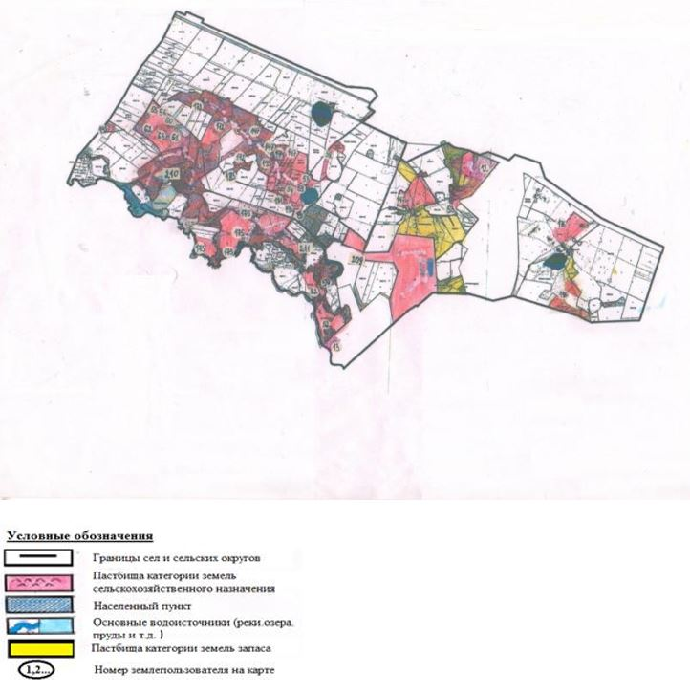

|  |  |
| --- | --- |
|  | Приложение 2 к Плану по управлению пастбищами и их использованию в Астраханском, Новочеркасском, Есильском, Кызылжарском, Острогорском, Первомайском, Николаевском, Староколутонском, Узункольском сельских округах и селе Каменка Астраханского района на 2021 - 2022 годы |

**Схема (карта) расположения пастбищ на территории Новочеркасского сельского округа Астраханского района в разрезе категорий земель землепользователей на основании правоустанавливающих документов**

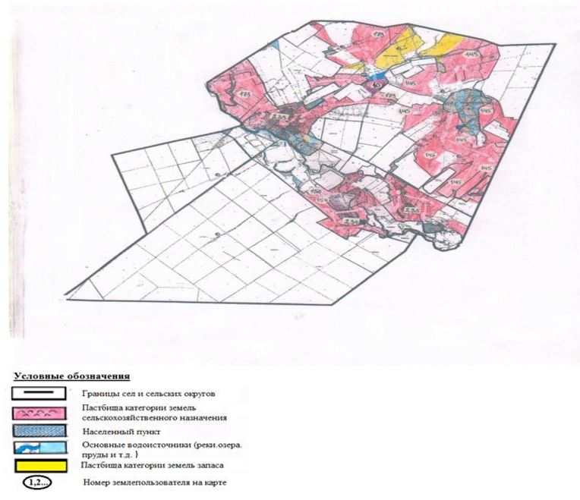

|  |  |
| --- | --- |
|  | Приложение 3 к Плану по управлению пастбищами и их использованию в Астраханском, Новочеркасском, Есильском, Кызылжарском, Острогорском, Первомайском, Николаевском, Староколутонском, Узункольском сельских округах и селе Каменка Астраханского района на 2021 - 2022 годы |

**Схема (карта) расположения пастбищ на территории Есильского сельского округа Астраханского района в разрезе категорий земель землепользователей на основании правоустанавливающих документов**

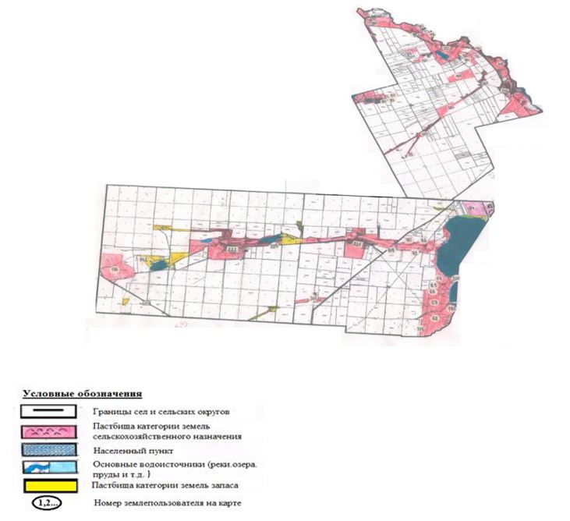

|  |  |
| --- | --- |
|  | Приложение 4 к Плану по управлению пастбищами и их использованию в Астраханском, Новочеркасском, Есильском, Кызылжарском, Острогорском, Первомайском, Николаевском, Староколутонском, Узункольском сельских округах и селе Каменка Астраханского района на 2021 - 2022 годы |

**Схема (карта) расположения пастбищ на территории Кызылжарского сельского округа Астраханского района в разрезе категорий земель землепользователей на основании правоустанавливающих документов**

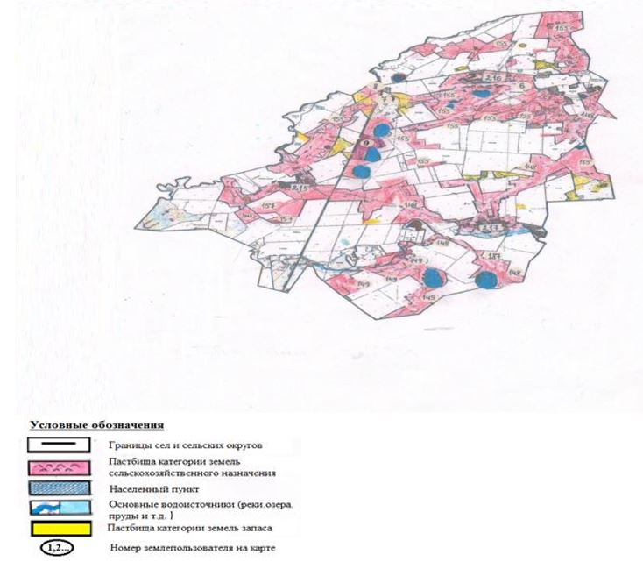

|  |  |
| --- | --- |
|  | Приложение 5 к Плану по управлению пастбищами и их использованию в Астраханском, Новочеркасском, Есильском, Кызылжарском, Острогорском, Первомайском, Николаевском, Староколутонском, Узункольском сельских округах и селе Каменка Астраханского района на 2021 - 2022 годы |

**Схема (карта) расположения пастбищ на территории Острогорского сельского округа Астраханского района в разрезе категорий земель землепользователей на основании**

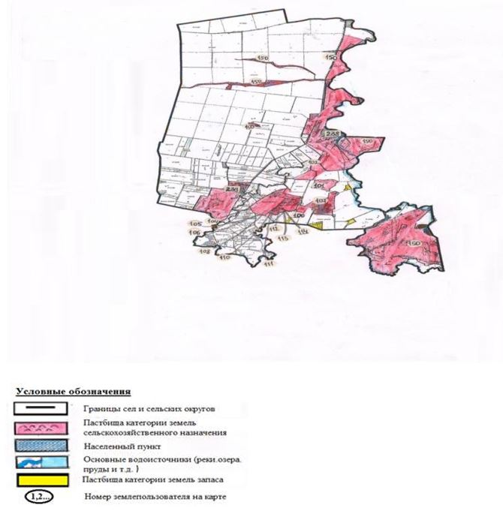

|  |  |
| --- | --- |
|  | Приложение 6 к Плану по управлению пастбищами и их использованию в Астраханском, Новочеркасском, Есильском, Кызылжарском, Острогорском, Первомайском, Николаевском, Староколутонском, Узункольском сельских округах и селе Каменка Астраханского района на 2021 - 2022 годы |

**Схема (карта) расположения пастбищ на территории Первомайского сельского округа Астраханского района в разрезе категорий земель землепользователей на основании правоустанавливающих документов**

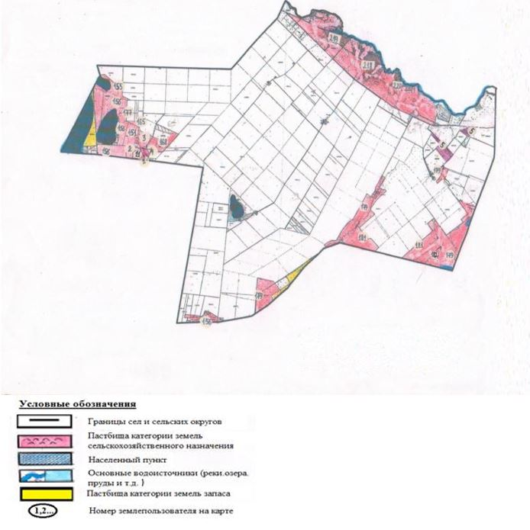

|  |  |
| --- | --- |
|  | Приложение 7 к Плану по управлению пастбищами и их использованию в Астраханском, Новочеркасском, Есильском, Кызылжарском, Острогорском, Первомайском, Николаевском, Староколутонском, Узункольском сельских округах и селе Каменка Астраханского района на 2021 - 2022 годы |

**Схема (карта) расположения пастбищ на территории Николаевского сельского округа Астраханского района в разрезе категорий земель землепользователей на основании правоустанавливающих документов**

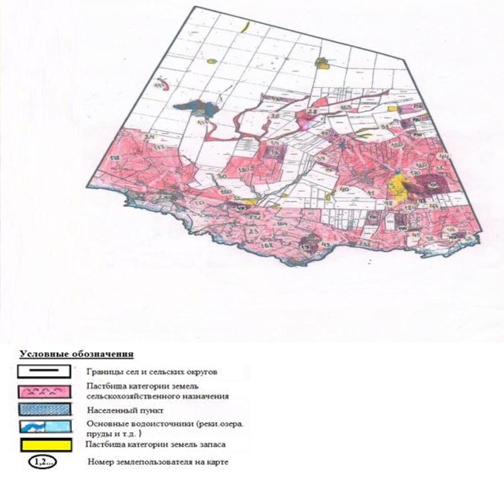

|  |  |
| --- | --- |
|  | Приложение 8 к Плану по управлению пастбищами и их использованию в Астраханском, Новочеркасском, Есильском, Кызылжарском, Острогорском, Первомайском, Николаевском, Староколутонском, Узункольском сельских округах и селе Каменка Астраханского района на 2021 - 2022 годы |

**Схема (карта) расположения пастбищ на территории Староколутонского сельского округа Астраханского района в разрезе категорий земель землепользователей на основании правоустанавливающих документов**

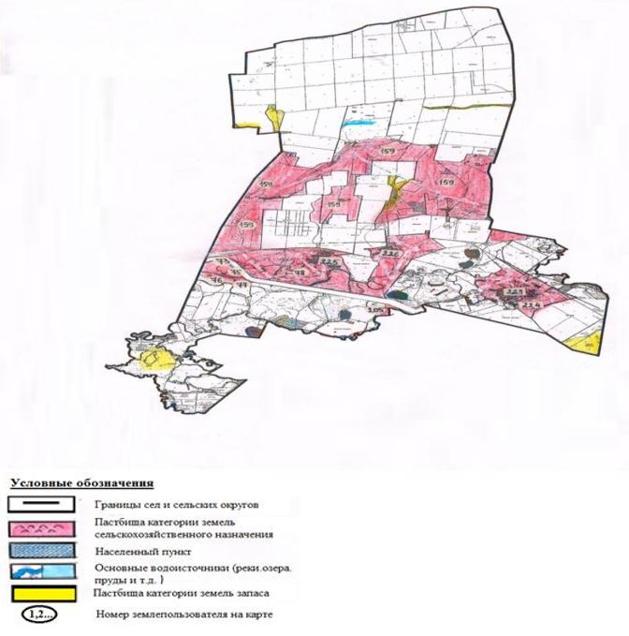

|  |  |
| --- | --- |
|  | Приложение 9 к Плану по управлению пастбищами и их использованию в Астраханском, Новочеркасском, Есильском, Кызылжарском, Острогорском, Первомайском, Николаевском, Староколутонском, Узункольском сельских округах и селе Каменка Астраханского района на 2021 - 2022 годы |

**Схема (карта) расположения пастбищ на территории Узункольского сельского округа Астраханского района в разрезе категорий земель землепользователей на основании правоустанавливающих документов**

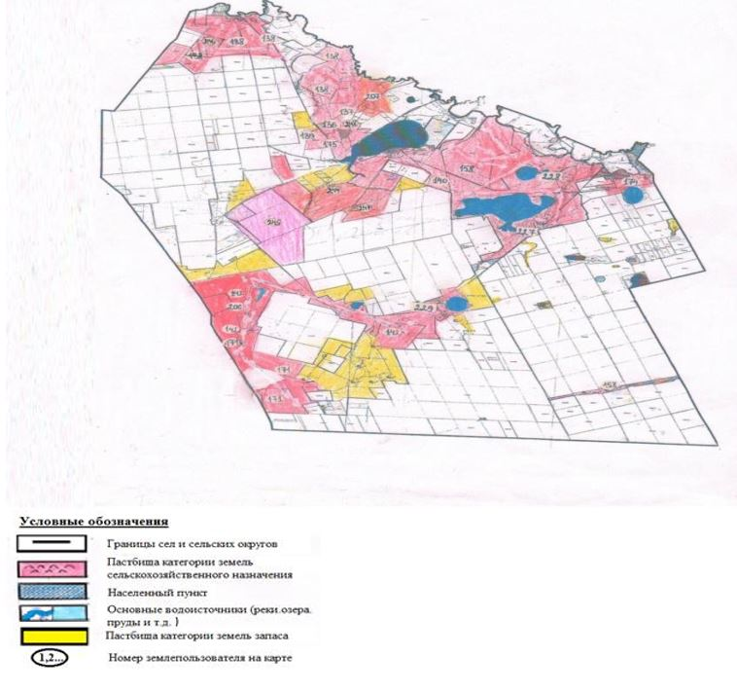

|  |  |
| --- | --- |
|  | Приложение 10 к Плану по управлению пастбищами и их использованию в Астраханском, Новочеркасском, Есильском, Кызылжарском, Острогорском, Первомайском, Николаевском, Староколутонском, Узункольском сельских округах и селе Каменка Астраханского района на 2021 - 2022 годы |

**Схема (карта) расположения пастбищ на территории села Каменка Астраханского района в разрезе категорий земель землепользователей на основании правоустанавливающих документов**

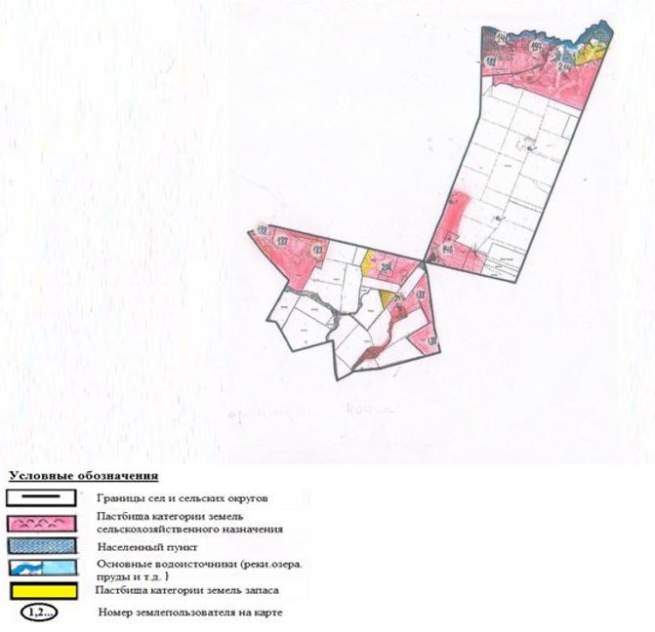

**Список собственников и землепользователей земельных участков, прилагаемый к схеме (карте) расположения пастбищ на территории Астраханского, Новочеркасского, Есильского, Кызылжарского, Острогорского, Первомайского, Николаевского, Староколутонского, Узункольского сельских округов и села Каменка Астраханского района**

|  |  |  |  |
| --- | --- | --- | --- |
| № п/п | № землепользователя на карте | Наименование землепользователей земельных участков | Площадь пастбищ, (га) |
| Астраханский сельский округ | | | |
| 1 | 49 | Ашенов Кыздарбек Кабдуллович | 136 |
| 2 | 50 | Бопежанов Канатай Амангельдинович | 17 |
| 3 | 52 | Каиржанов Талгат Жилкайдарович, крестьянское хозяйство "Тайжан" | 400 |
| 4 | 53 | Бекмагамбетов Сембай Аренович | 45 |
| 5 | 54 | Касымов Амангельды Рахимович | 68 |
| 6 | 55 | Кулахметов Ерлан Тембергенович | 102 |
| 7 | 56 | Лясов Николай Иванович | 61 |
| 8 | 58 | Муканов Гамзат Рыспаевич | 351 |
| 9 | 59 | Оспанова Дамиль Тургынбаевна | 85 |
| 10 | 60 | Сулейменов Жандос Дюсембаевич | 68 |
| 11 | 61 | Сокур Виктор Андреевич | 85 |
| 12 | 62 | Шиканов Анатолий Петрович | 171 |
| 13 | 63 | Шиканов Александр Петрович | 153 |
| 14 | 191 | Груднин Владимир Михайлович | 17 |
| 15 | 192 | Зарудняя Лилия Феликсовна | 51 |
| 16 | 193 | Музыкант Вера Александровна | 34 |
| 17 | 194 | Мисюрин Владимир Михайлович | 68 |
| 18 | 195 | Фогельзанг Анатолий Феликсович | 51 |
| 19 | 147 | Товарищество с ограниченной ответственностью "Ak Hilal" | 3 774 |
| 20 | 183 | Товарищество с ограниченной ответственностью "Merkitagro" | 68 |
| 21 | 172 | Товарищество с ограниченной ответственностью "СХП Отан" | 1 530 |
| 22 | 175 | Товарищество с ограниченной ответственностью "Ырысты Астык" | 620 |
| 23 | 176 | Товарищество с ограниченной ответственностью "Кайнар-Агро-11" | 1 440 |
| 24 | 13 | Государственное учреждение "Агротехнический колледж №6" | 170 |
| Всего | | | 9 565 |
| Новочеркасский сельский округ | | | |
| 25 | 145 | Товарищество с ограниченной ответственностью "Алмаз Грейн" | 7 168 |
| 26 | 154 | Товарищество с ограниченной ответственностью "СХП Винетта" | 138 |
| 27 | 156 | Товарищество с ограниченной ответственностью "Фермер-2002" | 1 062 |
| 28 | 173 | Коммандитное товарищество "Федоренко и К" | 3 182 |
| Всего | | | 11 550 |
| Есильский сельский округ | | | |
| 29 | 81 | Рябухин Сергей Владимирович | 6 |
| 30 | 82 | Пельцер Валерий Александрович | 131 |
| 31 | 84 | Боридко Александр Иванович | 449 |
| 32 | 83 | Кривенко Валерий Иванович | 8 |
| 33 | 85 | Ольховский Виктор Владимирович | 18 |
| 34 | 87 | Присяжный Станислав Казимирович | 43 |
| 35 | 89 | Шафранский Сергей Владимирович | 47 |
| 36 | 90 | Абденова Мария Кужатовна, крестьянское хозяйство "Капаров М" | 60 |
| 37 | 91 | Балтабеков Айдархан | 30 |
| 38 | 92 | Балтабеков Болехан Жукенович | 87 |
| 39 | 97 | Муканов Гамзат Рыспаевич | 43 |
| 40 | 64 | Альжанов Кайрат Егизбаевич | 40 |
| 41 | 66 | Малыгин Алексей Анатольевич | 20 |
| 42 | 67 | Мазурок Виталий Петрович | 40 |
| 43 | 68 | Экажев Тимур Магамедович, крестьянское хозяйство "Рассвет" | 306 |
| 44 | 69 | Наубетов Рашид Кабдуалиевич | 60 |
| 45 | 70 | Садвакасов Умурбек | 40 |
| 46 | 71 | Сагадатов Куаныш Казизович | 60 |
| 47 | 72 | Уразбаев Аблай Капарович | 40 |
| 48 | 200 | Мустафин Руслан Серикович | 20 |
| 49 | 201 | Мадуахасов Кайрат Нургалиевич | 20 |
| 50 | 202 | Жиеналин Армия Таукенович | 90 |
| 51 | 203 | Скоковский Франц Феликсович | 19 |
| 52 | 14 | Балабеков Уалихан Муратович | 43 |
| 53 | 142 | Товарищество с ограниченной ответственностью "КДК Grain" | 2 034 |
| 54 | 175 | Товарищество с ограниченной ответственностью "Ырысты Астык" | 787 |
| 55 | 176 | Товарищество с ограниченной ответственностью "Кайнар-Агро-11" | 136,3 |
| 56 | 161 | Товарищество с ограниченной ответственностью "Зеленое-1" | 1 180 |
| 57 | 162 | Товарищество с ограниченной ответственностью "СХП Нива" | 231 |
| 58 | 166 | Товарищество с ограниченной ответственностью "СХТ Шиликты" | 1 317 |
| 59 | 167 | Товарищество с ограниченной ответственностью "СХП Деметра" | 147 |
| 60 | 187 | Товарищество с ограниченной ответственностью "Экспресс-Агро" | 18 |
| 61 | 65 | Крестьянское хозяйство "Жаканов Ж." | 60 |
| 62 | 189 | Товарищество с ограниченной ответственностью "Ядрен" | 127 |
| Всего | | | 7 757,3 |
| Кызылжарский сельский округ | | | |
| 63 | 6 | Бибаев Ерсин Кенжебаевич | 500 |
| 64 | 8 | Шаймерденов Руслан Максутович | 41 |
| 65 | 9 | Шагырова Каншаим Джилкайдаровна | 300 |
| 66 | 7 | Согумбаев Булат Какетович | 306 |
| 67 | 242 | Крестьянское хозяйство "Табыс" Сиитов Кадылбек Заманбекович | 180 |
| 68 | 148 | Товарищество с ограниченной ответственностью "Оксановка-1" | 2 895 |
| 69 | 149 | Товарищество с ограниченной ответственностью "Оксановка" | 2 358 |
| 70 | 155 | Товарищество с ограниченной ответственностью "Фермер-2010" | 6 599 |
| 71 | 157 | Товарищество с ограниченной ответственностью "СХП Кызылжар" | 883 |
| 72 | 187 | Товарищество с ограниченной ответственностью "Оксановка НС" | 136 |
| Всего | | | 14 198 |
| Острогорский сельский округ | | | |
| 73 | 100 | Айткожин Темирбек Кабдуалиевич | 20 |
| 74 | 102 | Акаев Авхад Омарович | 300 |
| 75 | 104 | Габдулин Утельбай Жасуланович | 45 |
| 76 | 105 | Жунусов Мухамедали Шакиратович | 22 |
| 77 | 106 | Куанышбеков Бауыржан Тулеуулы | 41 |
| 78 | 107 | Калиев Багдат Туремуратович | 292 |
| 79 | 108 | Касымов Арман Шертаевич | 32 |
| 80 | 109 | Кульмагамбетов Куаныш Габдулкамалович | 36 |
| 81 | 110 | Муканов Ахмет Гадильбекович | 73 |
| 82 | 111 | Муканов Махмет Гадильбекович | 45 |
| 83 | 112 | Муканов Казихан Гадильбекович | 40 |
| 84 | 113 | Литаврин Сергей Владимирович | 18 |
| 85 | 114 | Нуркин Жандос Ногерович | 36 |
| 86 | 150 | Товарищество с ограниченной ответственностью "Острогорский" | 3 182 |
| 87 | 113 | Товарищество с ограниченной ответственностью "Абзал Бидай" | 18 |
| Всего | | | 4 200 |
| Первомайский сельский округ | | | |
| 88 | 1 | Бадзиев Муслим Баширович | 16 |
| 89 | 2 | Гендик Вероника Владимировна | 291 |
| 90 | 3 | Пельцер Валерий Александрович | 207 |
| 91 | 4 | Петров Леонид Анатольевич | 79 |
| 92 | 5 | Чернецкая Людмила Викторовна | 184 |
| 93 | 11 | Квапиш Галина Ивановна | 128,7 |
| 94 | 151 | Товарищество с ограниченной ответственностью "СХП Актив" | 265 |
| 95 | 155 | Товарищество с ограниченной ответственностью "Фермер-2010" | 21 |
| 96 | 156 | Товарищество с ограниченной ответственностью "Фермер-2002" | 3 547 |
| 97 | 168 | Товарищество с ограниченной ответственностью "СХП Беркут" | 329 |
| 98 | 165 | Товарищество с ограниченной ответственностью "Графит-М" | 48 |
| 99 | 177 | Товарищество с ограниченной ответственностью "Гостиница "Есіл" | 52,9 |
| 100 | 179 | Товарищество с ограниченной ответственностью "Камышенка" | 3 215 |
| 101 | 181 | Товарищество с ограниченной ответственностью "Фермер- 2017" | 1 778,1 |
| 102 | 182 | Товарищество с ограниченной ответственностью "Ар Тау Агро" | 90 |
| Всего | | | 10 251,7 |
| Николаевский сельский округ | | | |
| 103 | 22 | Ищанов Даир Касымович | 90 |
| 104 | 35 | Ильдыбаев Айткен Кожасович | 462 |
| 105 | 23 | Ком Виктор Иванович, крестьянское хозяйство "Ксения" | 380 |
| 106 | 24 | Коох Александр Михайлович | 20 |
| 107 | 26 | Кулькенов Орынбек Букабаевич | 100 |
| 108 | 28 | Полонкоев Геннадий Михайлович | 40 |
| 109 | 30 | Сайдаев Абу-Бешир Магомедович | 386 |
| 110 | 31 | Сайдаев Руслан Сайдаевич | 34,5 |
| 111 | 32 | Саменов Ергали Копеевич, крестьянское хозяйство "Жулдыз" | 186 |
| 112 | 38 | Дюсекеев Егимбай Айтмуханович | 917 |
| 113 | 39 | Жетписбаев Казиз Кабдуллинович | 335 |
| 114 | 40 | Идрисов Адильбек Тулеубаевич | 191 |
| 115 | 41 | Кульмагамбетов Хазимурат | 120 |
| 116 | 42 | Кабылтаев Оразалы Камалканович | 185 |
| 117 | 44 | Нуркай Салим Темиргалиулы | 80 |
| 118 | 47 | Сагинбеков Нурлыбек Саттарович | 60 |
| 119 | 145 | Товарищество с ограниченной ответственностью "Алмаз-Грейн" | 380 |
| 120 | 149 | Товарищество с ограниченной ответственностью "Оксановка" | 50 |
| 121 | 160 | Товарищество с ограниченной ответственностью "Гранит-Петровка" | 4 268 |
| 122 | 163 | Товарищество с ограниченной ответственностью "Нан-2005" | 268 |
| 123 | 164 | Товарищество с ограниченной ответственностью "Орнек 2005" | 1 160 |
| 124 | 198 | Товарищество с ограниченной ответственностью Агрофирма "Родина" | 122,8 |
| 125 | 170 | Товарищество с ограниченной ответственностью "Озеро Надежды" | 103 |
| 126 | 180 | Товарищество с ограниченной ответственностью "ВИК-Агро" | 1 050 |
| 127 | 177 | Товарищество с ограниченной ответственностью "Гостиница "Есіл" | 1 020 |
| 128 | 178 | Товарищество с ограниченной ответственностью "Сарыарка Траст" | 1 380 |
| 129 | 184 | Товарищество с ограниченной ответственностью "Агро Плюс С" | 80 |
| 130 | 190 | Товарищество с ограниченной ответственностью "Хали Агро" | 800 |
| Всего | | | 14 268,3 |
| Староколутонский сельский округ | | | |
| 131 | 73 | Аязбаев Кенжеболат Джабыспаевич | 10 |
| 132 | 75 | Кобка Борис Петрович | 70 |
| 133 | 76 | Мурсалимов Далбай Карбаевич | 200 |
| 134 | 77 | Смагулова Умсынган Каиржановна, крестьянское хозяйство "Еламан" | 80 |
| 135 | 78 | Саттыбаев Рамазан Жунусович | 1 220 |
| 136 | 205 | Курманбеков Кадырхан Кенжебекович | 40 |
| 137 | 159 | Товарищество с ограниченной ответственностью "СХП Колутон-04" | 10 166,7 |
| Всего | | | 11 786,7 |
| Узункольский сельский округ | | | |
| 138 | 136 | Лисин Анатолий Карлович | 300 |
| 139 | 137 | Лисин Анатолий Николаевич | 406 |
| 140 | 138 | Макажанов Аман Галымжанович, крестьянское хозяйство "Асель" | 2 180 |
| 141 | 139 | Рыбчак Василий Иосифович | 715 |
| 142 | 140 | Сейтгалиев Ришад Галимханович | 320 |
| 143 | 206 | Уахитжанов Турсунбек Муратбекович | 75 |
| 144 | 207 | Касьянов Петр Назарович, крестьянское хозяйство "Назар" | 120 |
| 145 | 244 | Жоргабаев Сарсентай Нуржанович | 48 |
| 146 | 245 | Махмадьяров Саидахмет Ерович, крестьянское хозяйство "Дастан" | 1 876 |
| 147 | 246 | Смаилов Кайрат Каиржанович | 400 |
| 148 | 142 | Товарищество с ограниченной ответственностью "КДК Grain" | 625 |
| 149 | 158 | Товарищество с ограниченной ответственностью "Избасаров и К" | 3 558 |
| 150 | 171 | Товарищество с ограниченной ответственностью "КДК Агро" | 7 673 |
| 151 | 161 | Товарищество с ограниченной ответственностью "Зеленое-1" | 1 914 |
| 152 | 174 | Товарищество с ограниченной ответственностью "АстанаПромАгро" | 78 |
| 153 | 175 | Товарищество с ограниченной ответственностью "Ырысты Астык" | 365 |
| 154 | 247 | Товарищество с ограниченной ответственностью "Целина-Агро" | 22 |
| 155 | 248 | Товарищество с ограниченной ответственностью "Кайнар 2017" | 65,3 |
| Всего | | | 20 740,3 |
| округ села Каменка | | | |
| 156 | 141 | Рапутов Александр Константинович | 54 |
| 157 | 208 | Щербина Генадий Валентинович | 615 |
| 158 | 197 | Фаиль Артур Иванович | 200 |
| 159 | 146 | Товарищество с ограниченной ответственностью "Каменка-1" | 1 327,58 |
| 160 | 188 | Товарищество с ограниченной ответственностью "Байду-Агро" | 2 667,2 |
| 161 | 243 | Товарищество с ограниченной ответственностью "Сарымсакты" | 400 |
| Всего | | | 5 263,78 |

|  |  |
| --- | --- |
|  | Приложение 11 к Плану по управлению пастбищами и их использованию в Астраханском, Новочеркасском, Есильском, Кызылжарском, Острогорском, Первомайском, Николаевском, Староколутонском, Узункольском сельских округах и селе Каменка Астраханского района на 2021 - 2022 годы |

**Схема пастбищеоборотов, приемлемая для Астраханского, Новочеркасского, Есильского, Кызылжарского, Острогорского, Первомайского, Николаевского, Староколутонского, Узункольского сельских округов и села Каменка Астраханского района**

|  |  |  |  |  |  |
| --- | --- | --- | --- | --- | --- |
| Сельский округ | Годы | Загон 1 | Загон 2 | Загон 3 | Загон 4 |
| Астраханский | 2021 | весенне-летний сезон 1 | летний сезон 2 | осенний сезон 3 | отдыхающий загон |
| 2022 | отдыхающий загон | весенне-летний сезон 1 | летний сезон 2 | осенний сезон 3 |
| Новочеркасский | 2021 | весенне-летний сезон 1 | летний сезон 2 | осенний сезон 3 | отдыхающий загон |
| 2022 | отдыхающий загон | весенне-летний сезон 1 | летний сезон 2 | осенний сезон 3 |
| Есильский | 2021 | весенне-летний сезон 1 | летний сезон 2 | осенний сезон 3 | отдыхающий загон |
| 2022 | отдыхающий загон | весенне-летний сезон 1 | летний сезон 2 | осенний сезон 3 |
| Кызылжарский | 2021 | весенне-летний сезон 1 | летний сезон 2 | осенний сезон 3 | отдыхающий загон |
| 2022 | отдыхающий загон | весенне-летний сезон 1 | летний сезон 2 | осенний сезон 3 |
| Острогорский | 2021 | весенне-летний сезон 1 | летний сезон 2 | осенний сезон 3 | отдыхающий загон |
| 2022 | отдыхающий загон | весенне-летний сезон 1 | летний сезон 2 | осенний сезон 3 |
| Первомайский | 2021 | весенне-летний сезон 1 | летний сезон 2 | осенний сезон 3 | отдыхающий загон |
| 2022 | отдыхающий загон | весенне-летний сезон 1 | летний сезон 2 | осенний сезон 3 |
| Николаевский | 2021 | весенне-летний сезон 1 | летний сезон 2 | осенний сезон 3 | отдыхающий загон |
| 2022 | отдыхающий загон | весенне-летний сезон 1 | летний сезон 2 | осенний сезон 3 |
| Староколутонский | 2021 | весенне-летний сезон 1 | летний сезон 2 | осенний сезон 3 | отдыхающий загон |
| 2022 | отдыхающий загон | весенне-летний сезон 1 | летний сезон 2 | осенний сезон 3 |
| Узункольский | 2021 | весенне-летний сезон 1 | летний сезон 2 | осенний сезон 3 | отдыхающий загон |
| 2022 | отдыхающий загон | весенне-летний сезон 1 | летний сезон 2 | осенний сезон 3 |
| село Каменка | 2021 | весенне-летний сезон 1 | летний сезон 2 | осенний сезон 3 | отдыхающий загон |
| 2022 | отдыхающий загон | весенне-летний сезон 1 | летний сезон 2 | осенний сезон 3 |

      Примечание: 1, 2, 3, 4 - очередность использования загонов в году.

|  |  |
| --- | --- |
|  | Приложение 12 к Плану по управлению пастбищами и их использованию в Астраханском, Новочеркасском, Есильском, Кызылжарском, Острогорском, Первомайском, Николаевском, Староколутонском, Узункольском сельских округах и селе Каменка Астраханского района на 2021 - 2022 годы |

**Схема пастбищеоборота, приемлемая для Астраханского сельского округа Астраханского района**

      Для обеспечения сельскохозяйственных животных по Астраханскому сельскому округу имеется всего 14 128 га пастбищных угодий. В черте населенных пунктов числится 4 160 га пастбищ, в том числе в с.Астраханка – 2 366 га, с. Таволжанка – 898 га, с. Жанаберлик – 896 га.

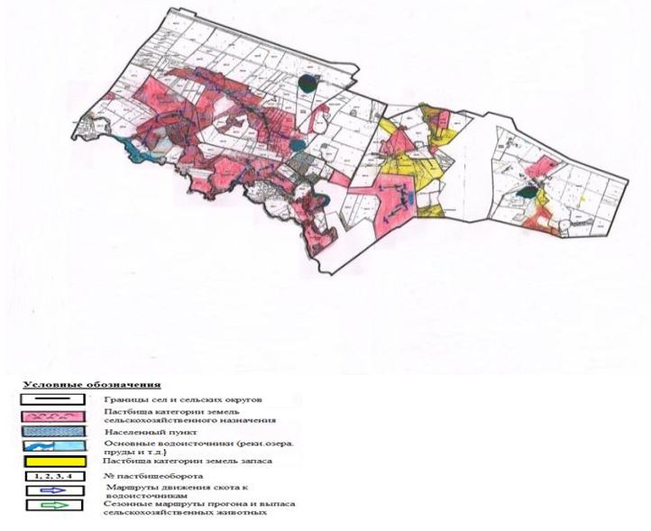

|  |  |
| --- | --- |
|  | Приложение 13 к Плану по управлению пастбищами и их использованию в Астраханском, Новочеркасском, Есильском, Кызылжарском, Острогорском, Первомайском, Николаевском, Староколутонском, Узункольском сельских округах и селе Каменка Астраханского района на 2021 - 2022 годы |

**Схема пастбищеоборота, приемлемая для Новочеркасского сельского округа Астраханского района**

      Для обеспечения сельскохозяйственных животных по Новочеркасскому сельскому округу имеется всего 16 080 га пастбищных угодий. В черте населенных пунктов числится 4 380 га пастбищ, в том числе в с.Новочеркасское - 1 726 га, с. Приишимка – 830 га, с. Ондирис – 1 824 га.

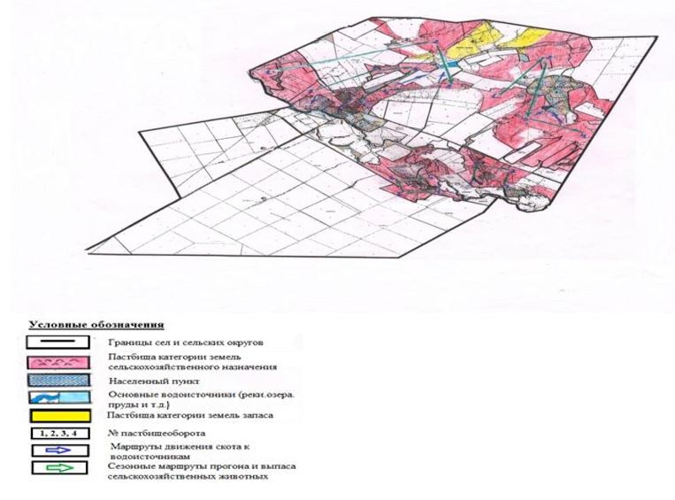

|  |  |
| --- | --- |
|  | Приложение 14 к Плану по управлению пастбищами и их использованию в Астраханском, Новочеркасском, Есильском, Кызылжарском, Острогорском, Первомайском, Николаевском, Староколутонском, Узункольском сельских округах и селе Каменка Астраханского района на 2021 - 2022 годы |

**Схема пастбищеоборота, приемлемая для Есильского сельского округа Астраханского района**

      Для обеспечения сельскохозяйственных животных по Есильскому сельскому округу имеется всего 11 691,3 га пастбищных угодий. В черте населенных пунктов числится 3 934 га пастбищ, в том числе в с. Зеленое – 764 га, с. Шиликты – 1 050 га, с. Степное – 2 120 га.

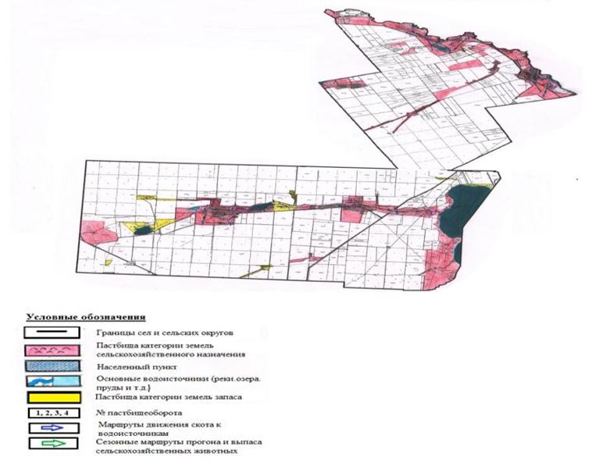

|  |  |
| --- | --- |
|  | Приложение 15 к Плану по управлению пастбищами и их использованию в Астраханском, Новочеркасском, Есильском, Кызылжарском, Острогорском, Первомайском, Николаевском, Староколутонском, Узункольском сельских округах и селе Каменка Астраханского района на 2021 - 2022 годы |

**Схема пастбищеоборота, приемлемая для Кызылжарского сельского округа Астраханского района**

      Для обеспечения сельскохозяйственных животных по Кызылжарскому сельскому округу имеется всего 19 505 га пастбищных угодий. В черте населенных пунктов числится 5 307 га пастбищ, в том числе в с. Жана-Турмыс – 2 602 га, с. Акимовка – 1 451 га, с. Оксановка – 1 254 га.

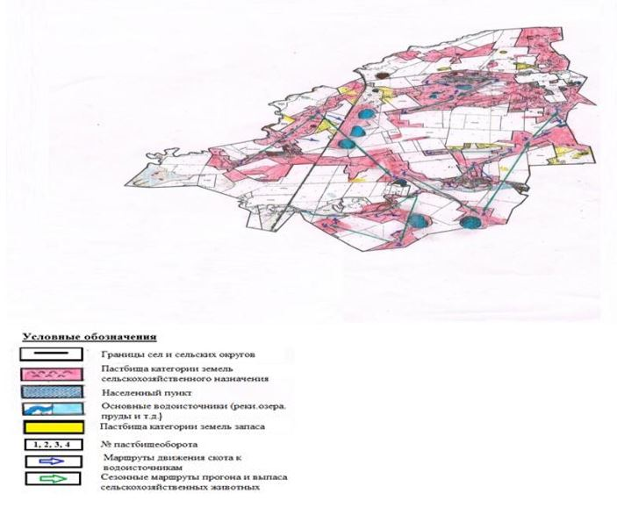

|  |  |
| --- | --- |
|  | Приложение 16 к Плану по управлению пастбищами и их использованию в Астраханском, Новочеркасском, Есильском, Кызылжарском, Острогорском, Первомайском, Николаевском, Староколутонском, Узункольском сельских округах и селе Каменка Астраханского района на 2021 - 2022 годы |

**Схема пастбищеоборота, приемлемая для Острогорского сельского округа Астраханского района**

      Для обеспечения сельскохозяйственных животных по Острогорскому сельскому округу имеется всего 6 372 га пастбищных угодий. В черте населенных пунктов числится 2 172 га пастбищ, в том числе в с. Новый Колутон – 1 255 га, с. Караколь – 917 га.

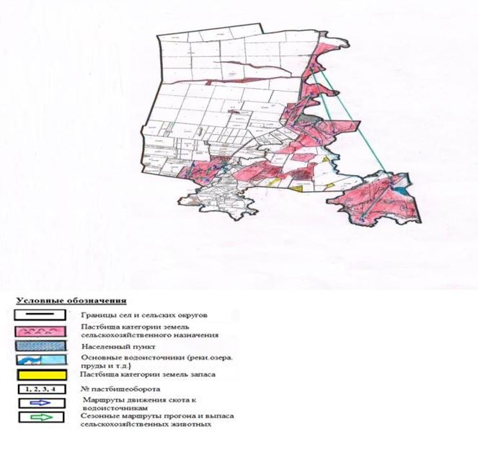

|  |  |
| --- | --- |
|  | Приложение 17 к Плану по управлению пастбищами и их использованию в Астраханском, Новочеркасском, Есильском, Кызылжарском, Острогорском, Первомайском, Николаевском, Староколутонском, Узункольском сельских округах и селе Каменка Астраханского района на 2021 - 2022 годы |

**Схема пастбищеоборота, приемлемая для Первомайского сельского округа Астраханского района**

      Для обеспечения сельскохозяйственных животных по Первомайскому сельскому округу имеется всего 13 708 га пастбищных угодий. В черте населенных пунктов числится 3 456 га пастбищ, в том числе в с. Первомайка – 1174 га, с. Лозовое – 632 га, с. Камышенка – 1 650 га.

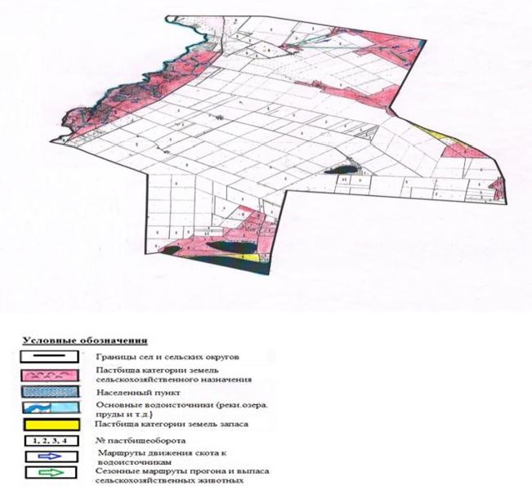

|  |  |
| --- | --- |
|  | Приложение 18 к Плану по управлению пастбищами и их использованию в Астраханском, Новочеркасском, Есильском, Кызылжарском, Острогорском, Первомайском, Николаевском, Староколутонском, Узункольском сельских округах и селе Каменка Астраханского района на 2021 - 2022 годы |

**Схема пастбищеоборота, приемлемая для Николаевского сельского округа Астраханского района**

      Для обеспечения сельскохозяйственных животных по Николаевскому сельскому округу имеется всего 19 161,3 га пастбищных угодий. В черте населенных пунктов числится 4 893 га пастбищ, в том числе в с. Петровка – 2 547 га, с. Орнек – 868 га, с. Жамбыл – 1 478 га.

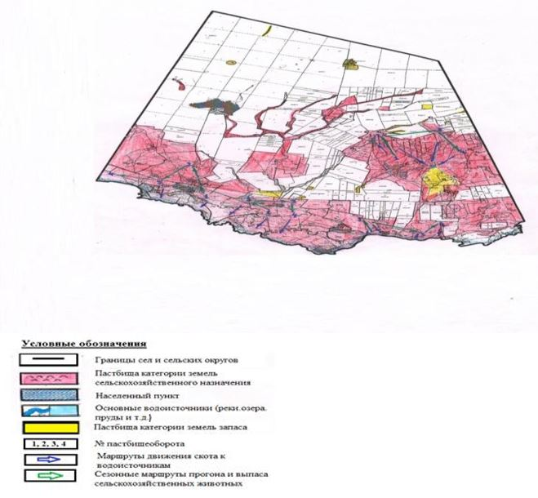

|  |  |
| --- | --- |
|  | Приложение 19 к Плану по управлению пастбищами и их использованию в Астраханском, Новочеркасском, Есильском, Кызылжарском, Острогорском, Первомайском, Николаевском, Староколутонском, Узункольском сельских округах и селе Каменка Астраханского района на 2021 - 2022 годы |

**Схема пастбищеоборота, приемлемая для Староколутонского сельского округа Астраханского района**

      Для обеспечения сельскохозяйственных животных по Староколутонскому сельскому округу имеется всего 14 768,7 га пастбищных угодий. В черте населенных пунктов числится 2 982 га пастбищ, в том числе в с. Старый Колутон – 873 га, с. Енбек – 345 га, с. Ковыленка – 960 га, с. Коскуль -804 га.

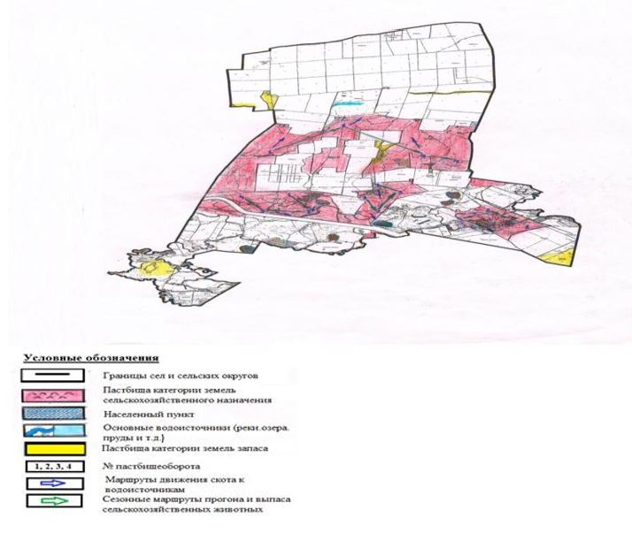

|  |  |
| --- | --- |
|  | Приложение 20 к Плану по управлению пастбищами и их использованию в Астраханском, Новочеркасском, Есильском, Кызылжарском, Острогорском, Первомайском, Николаевском, Староколутонском, Узункольском сельских округах и селе Каменка Астраханского района на 2021 - 2022 годы |

**Схема пастбищеоборота, приемлемая для Узункольского сельского округа Астраханского района**

      Для обеспечения сельскохозяйственных животных по Узункольскому сельскому округу имеется всего 32 343,3 га пастбищных угодий. В черте населенных пунктов числится 11 603 га пастбищ, в том числе в с. Узунколь – 7 623 га, с. Алгабас – 2 007 га, с. Булакты – 1 973 га.

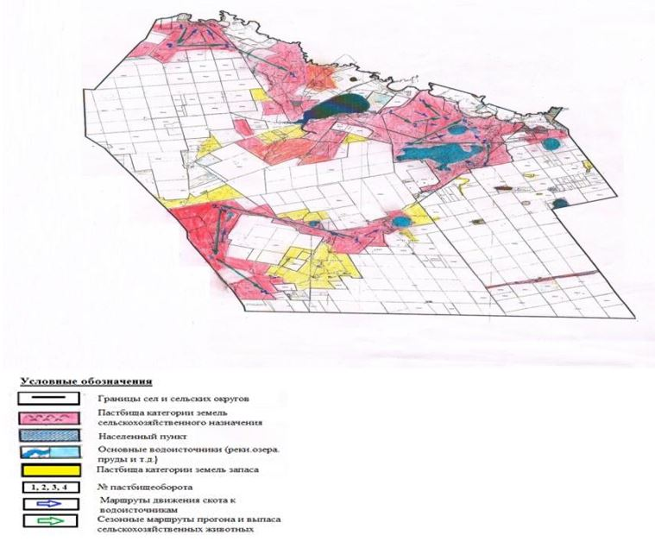

|  |  |
| --- | --- |
|  | Приложение 21 к Плану по управлению пастбищами и их использованию в Астраханском, Новочеркасском, Есильском, Кызылжарском, Острогорском, Первомайском, Николаевском, Староколутонском, Узункольском сельских округах и селе Каменка Астраханского района на 2021 - 2022 годы |

**Схема пастбищеоборота, приемлемая для села Каменка Астраханского района**

      Для обеспечения сельскохозяйственных животных в селе Каменка имеется всего 6 651 га пастбищных угодий. В черте населенных пунктов числится 1 387 га пастбищ, в том числе в с. Каменка – 1 387 га.

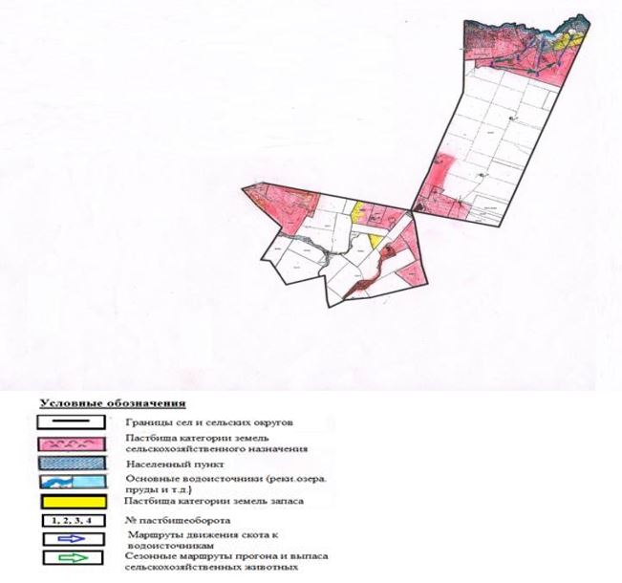

|  |  |
| --- | --- |
|  | Приложение 22 к Плану по управлению пастбищами и их использованию в Астраханском, Новочеркасском, Есильском, Кызылжарском, Острогорском, Первомайском, Николаевском, Староколутонском, Узункольском сельских округах и селе Каменка Астраханского района на 2021 - 2022 годы |

**Карта с обозначением внешних и внутренних границ и площадей пастбищ, в том числе сезонных, объектов пастбищной инфраструктуры Астраханского сельского округа Астраханского района**

      Внешние границы – 47 904,1 га, внутренние границы – 9 565 га.

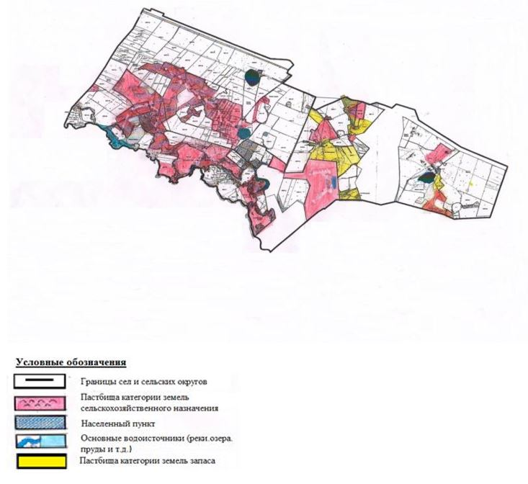

|  |  |
| --- | --- |
|  | Приложение 23 к Плану по управлению пастбищами и их использованию в Астраханском, Новочеркасском, Есильском, Кызылжарском, Острогорском, Первомайском, Николаевском, Староколутонском, Узункольском сельских округах и селе Каменка Астраханского района на 2021 - 2022 годы |

**Карта с обозначением внешних и внутренних границ и площадей пастбищ, в том числе сезонных, объектов пастбищной инфраструктуры Новочеркасского сельского округа Астраханского района**

      Внешние границы – 46 754,2 га, внутренние границы – 110 168,5 га.

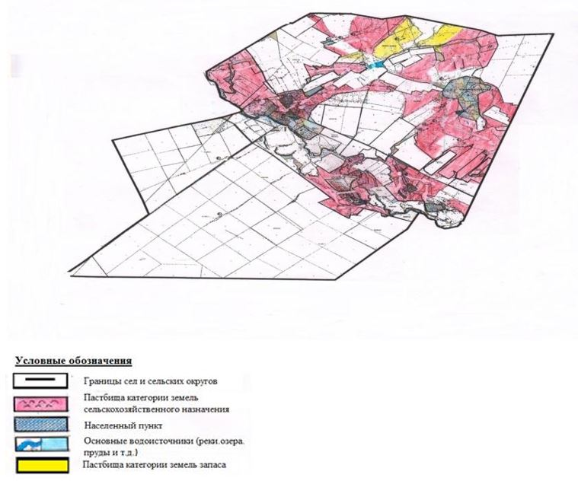

|  |  |
| --- | --- |
|  | Приложение 24 к Плану по управлению пастбищами и их использованию в Астраханском, Новочеркасском, Есильском, Кызылжарском, Острогорском, Первомайском, Николаевском, Староколутонском, Узункольском сельских округах и селе Каменка Астраханского района на 2021 - 2022 годы |

**Карта с обозначением внешних и внутренних границ и площадей пастбищ, в том числе сезонных, объектов пастбищной инфраструктуры Есильского сельского округа Астраханского района**

      Внешние границы – 110 168,5 га, внутренние границы – 7 757,3 га.

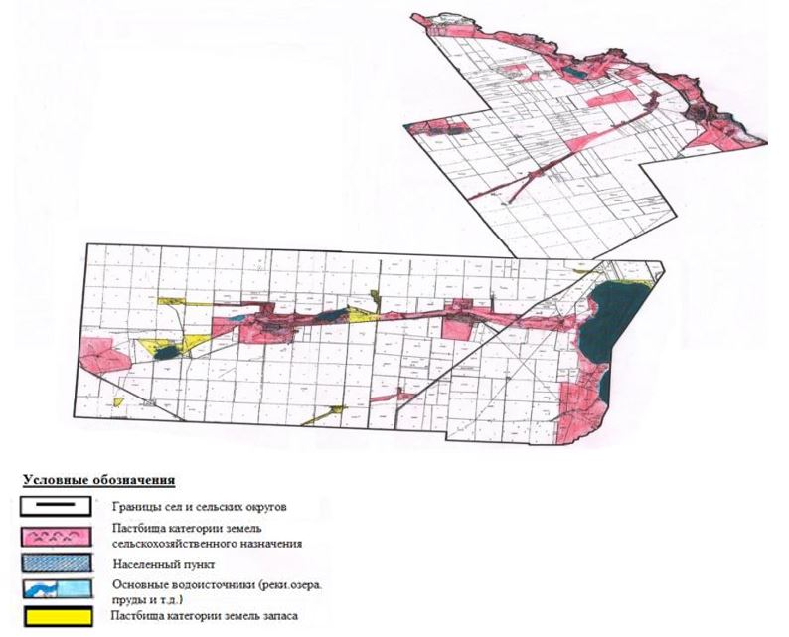

|  |  |
| --- | --- |
|  | Приложение 25 к Плану по управлению пастбищами и их использованию в Астраханском, Новочеркасском, Есильском, Кызылжарском, Острогорском, Первомайском, Николаевском, Староколутонском, Узункольском сельских округах и селе Каменка Астраханского района на 2021 - 2022 годы |

**Карта с обозначением внешних и внутренних границ и площадей пастбищ, в том числе сезонных, объектов пастбищной инфраструктуры Кызылжарского сельского округа Астраханского района**

      Внешние границы – 57 278,4 га, внутренние границы – 14 198 га.

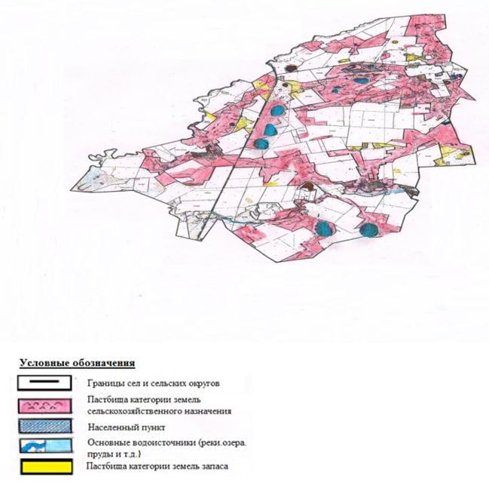

|  |  |
| --- | --- |
|  | Приложение 26 к Плану по управлению пастбищами и их использованию в Астраханском, Новочеркасском, Есильском, Кызылжарском, Острогорском, Первомайском, Николаевском, Староколутонском, Узункольском сельских округах и селе Каменка Астраханского района на 2021 - 2022 годы |

**Карта с обозначением внешних и внутренних границ и площадей пастбищ, в том числе сезонных, объектов пастбищной инфраструктуры Острогорского сельского округа Астраханского района**

      Внешние границы – 32 203,1 га, внутренние границы – 4 200 га.

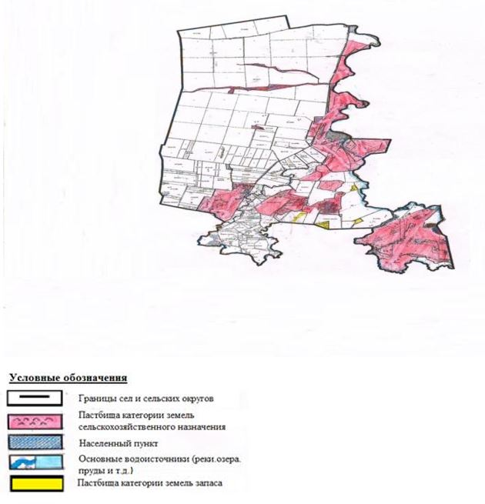

|  |  |
| --- | --- |
|  | Приложение 27 к Плану по управлению пастбищами и их использованию в Астраханском, Новочеркасском, Есильском, Кызылжарском, Острогорском, Первомайском, Николаевском, Староколутонском, Узункольском сельских округах и селе Каменка Астраханского района на 2021 - 2022 годы |

**Карта с обозначением внешних и внутренних границ и площадей пастбищ, в том числе сезонных, объектов пастбищной инфраструктуры Первомайского сельского округа Астраханского района**

      Внешние границы – 70 209,8 га, внутренние границы – 10 251,7 га.

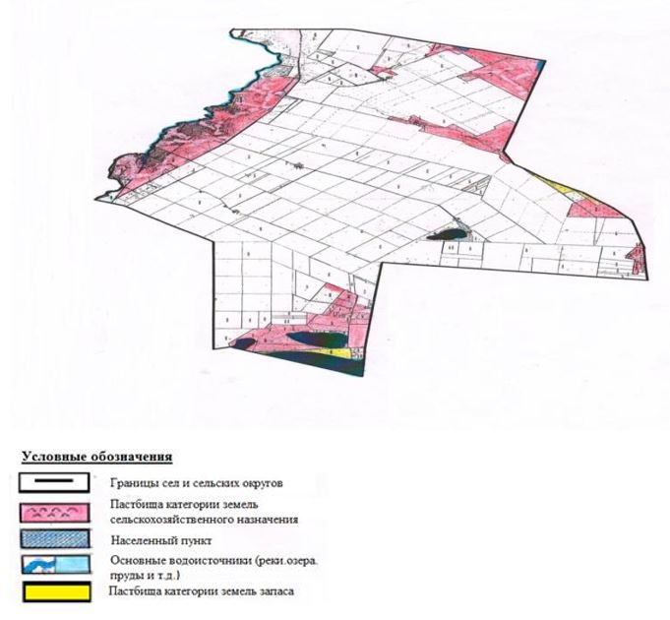

|  |  |
| --- | --- |
|  | Приложение 28 к Плану по управлению пастбищами и их использованию в Астраханском, Новочеркасском, Есильском, Кызылжарском, Острогорском, Первомайском, Николаевском, Староколутонском, Узункольском сельских округах и селе Каменка Астраханского района на 2021 - 2022 годы |

**Карта с обозначением внешних и внутренних границ и площадей пастбищ, в том числе сезонных, объектов пастбищной инфраструктуры Николаевского сельского округа Астраханского района**

      Внешние границы – 55 608,8 га, внутренние границы – 14 268,3 га.

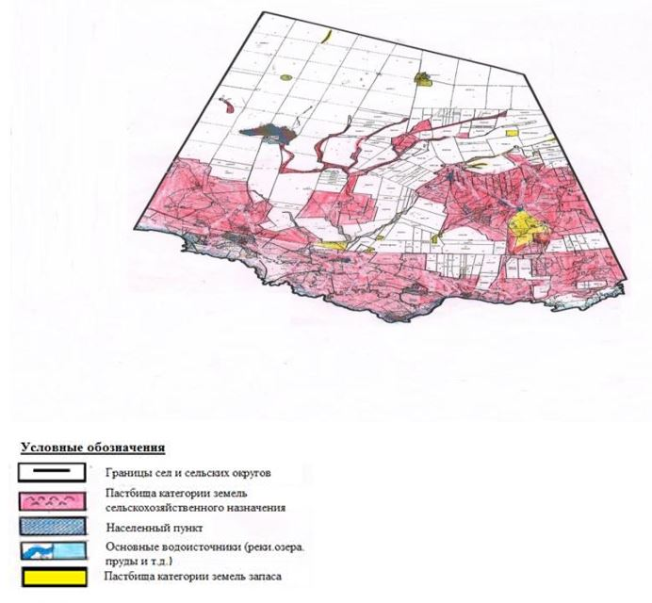

|  |  |
| --- | --- |
|  | Приложение 29 к Плану по управлению пастбищами и их использованию в Астраханском, Новочеркасском, Есильском, Кызылжарском, Острогорском, Первомайском, Николаевском, Староколутонском, Узункольском сельских округах и селе Каменка Астраханского района на 2021 - 2022 годы |

**Карта с обозначением внешних и внутренних границ и площадей пастбищ, в том числе сезонных, объектов пастбищной инфраструктуры Староколутонского сельского округа Астраханского района**

      Внешние границы – 49 709,6 га, внутренние границы – 11 786,7 га.

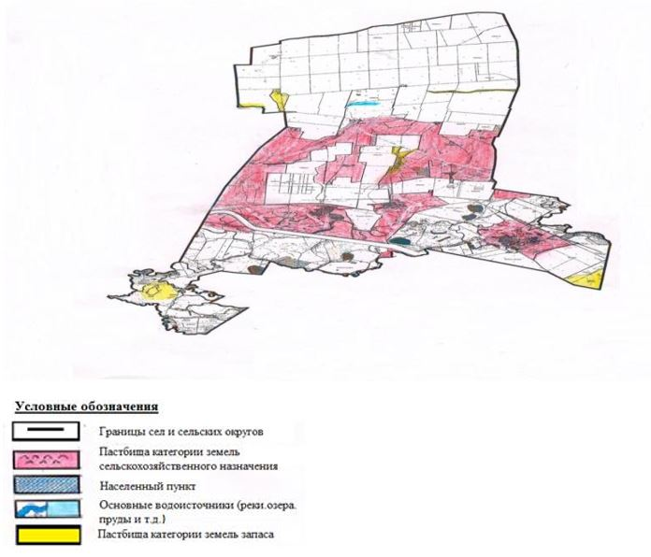

|  |  |
| --- | --- |
|  | Приложение 30 к Плану по управлению пастбищами и их использованию в Астраханском, Новочеркасском, Есильском, Кызылжарском, Острогорском, Первомайском, Николаевском, Староколутонском, Узункольском сельских округах и селе Каменка Астраханского района на 2021 - 2022 годы |

**Карта с обозначением внешних и внутренних границ и площадей пастбищ, в том числе сезонных, объектов пастбищной инфраструктуры Узункольского сельского округа Астраханского района**

      Внешние границы – 89 606,7 га, внутренние – 20 740,3 га.

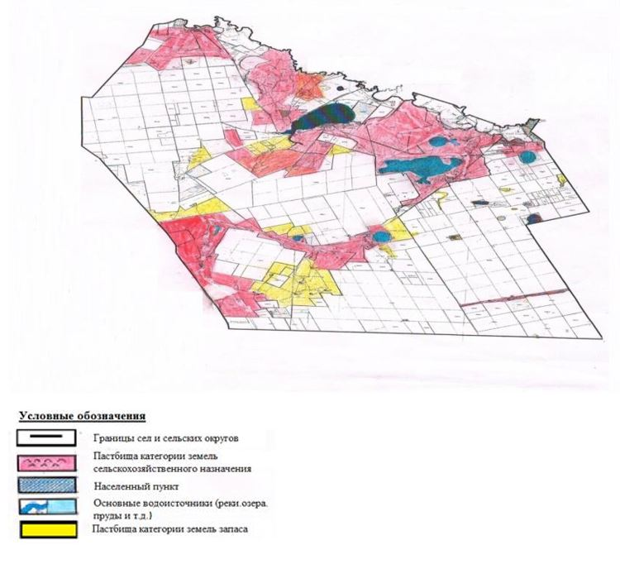

|  |  |
| --- | --- |
|  | Приложение 31 к Плану по управлению пастбищами и их использованию в Астраханском, Новочеркасском, Есильском, Кызылжарском, Острогорском, Первомайском, Николаевском, Староколутонском, Узункольском сельских округах и селе Каменка Астраханского района на 2021 - 2022 годы |

**Карта с обозначением внешних и внутренних границ и площадей пастбищ, в том числе сезонных, объектов пастбищной инфраструктуры села Каменка Астраханского района**

      Внешние границы – 23 129,2 га, внутренние границы – 5 263,78 га.

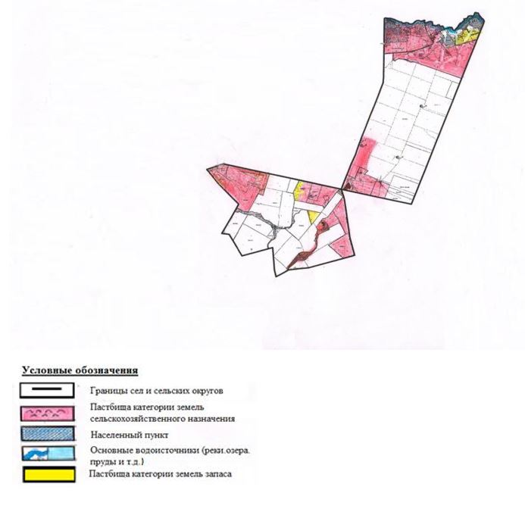

|  |  |
| --- | --- |
|  | Приложение 32 к Плану по управлению пастбищами и их использованию в Астраханском, Новочеркасском, Есильском, Кызылжарском, Острогорском, Первомайском, Николаевском, Староколутонском, Узункольском сельских округах и селе Каменка Астраханского района на 2021 - 2022 годы |

**Схема доступа пастбищепользователей к водоисточникам (озерам, рекам, прудам, копаням, оросительным или обводнительным каналам, трубчатым или шахтным колодцам), составленная согласно норме потребления воды**

      Среднесуточная норма потребления воды на одно сельскохозяйственное животное определяется в соответствии с пунктом 9 Правил рационального использования пастбищ, утвержденных приказом Заместителем Премьер-Министра Республики Казахстан – Министра сельского хозяйства Республики Казахстан от 24 апреля 2017 года № 173 (зарегистрировано в Реестре государственной регистрации нормативных правовых актов за № 15090).

      Среднесуточная норма потребления воды на одно сельскохозяйственное животное составляет 45 литров в сутки.

      Оросительных или обводнительных каналов на территории района не имеется.

      Схемы доступа пастбищепользователей к водоисточникам Астраханского сельского округа Астраханского района

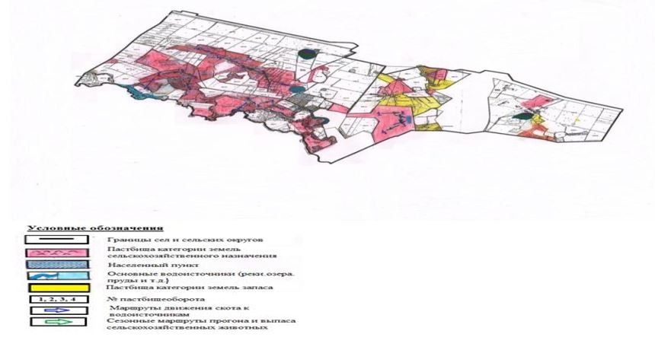

|  |  |
| --- | --- |
|  | Приложение 33 к Плану по управлению пастбищами и их использованию в Астраханском, Новочеркасском, Есильском, Кызылжарском, Острогорском, Первомайском, Николаевском, Староколутонском, Узункольском сельских округах и селе Каменка Астраханского района на 2021 - 2022 годы |

**Схемы доступа пастбищепользователей к водоисточникам Новочеркасского сельского округа Астраханского района**

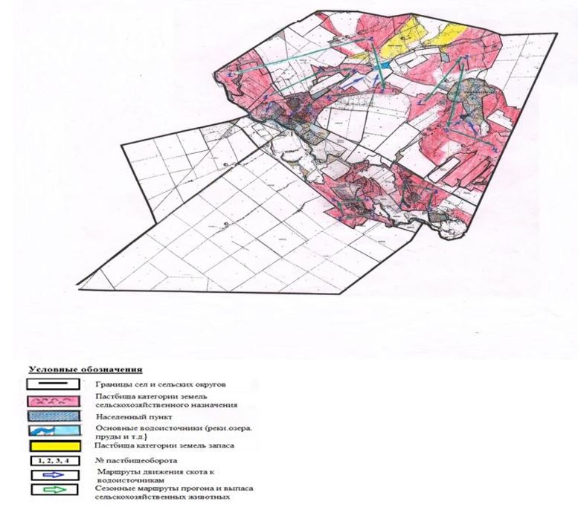

|  |  |
| --- | --- |
|  | Приложение 34 к Плану по управлению пастбищами и их использованию в Астраханском, Новочеркасском, Есильском, Кызылжарском, Острогорском, Первомайском, Николаевском, Староколутонском, Узункольском сельских округах и селе Каменка Астраханского района на 2021 - 2022 годы |

**Схемы доступа пастбищепользователей к водоисточникам Есильского сельского округа Астраханского района**

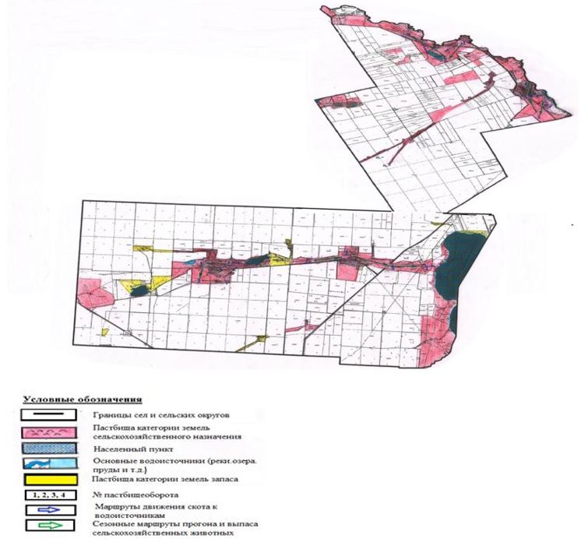

|  |  |
| --- | --- |
|  | Приложение 35 к Плану по управлению пастбищами и их использованию в Астраханском, Новочеркасском, Есильском, Кызылжарском, Острогорском, Первомайском, Николаевском, Староколутонском, Узункольском сельских округах и селе Каменка Астраханского района на 2021 - 2022 годы |

**Схемы доступа пастбищепользователей к водоисточникам Кызылжарского сельского округа Астраханского района**

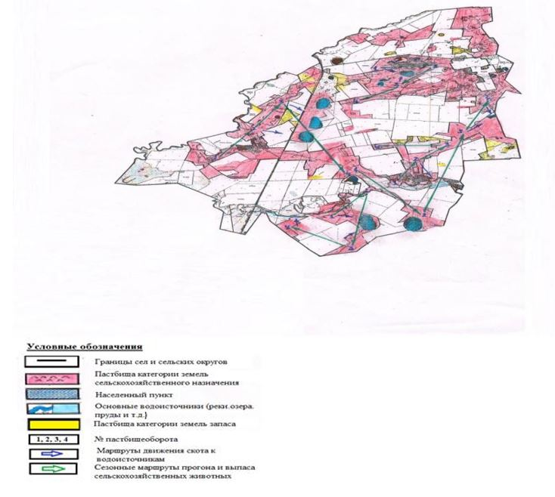

|  |  |
| --- | --- |
|  | Приложение 36 к Плану по управлению пастбищами и их использованию в Астраханском, Новочеркасском, Есильском, Кызылжарском, Острогорском, Первомайском, Николаевском, Староколутонском, Узункольском сельских округах и селе Каменка Астраханского района на 2021 - 2022 годы |

**Схемы доступа пастбищепользователей к водоисточникам Острогорского сельского округа Астраханского района**

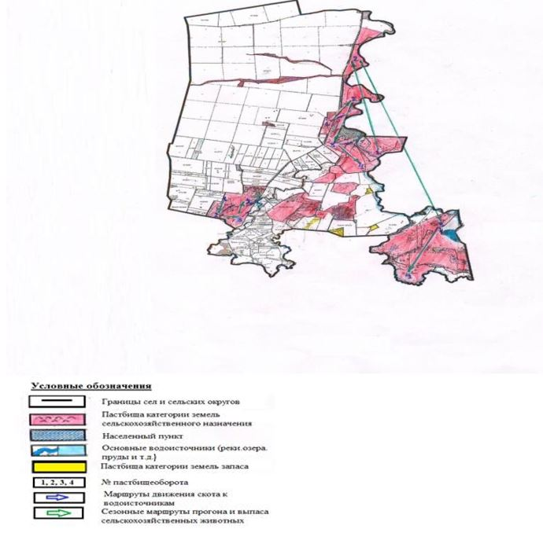

|  |  |
| --- | --- |
|  | Приложение 37 к Плану по управлению пастбищами и их использованию в Астраханском, Новочеркасском, Есильском, Кызылжарском, Острогорском, Первомайском, Николаевском, Староколутонском, Узункольском сельских округах и селе Каменка Астраханского района на 2021 - 2022 годы |

**Схемы доступа пастбищепользователей к водоисточникам Первомайского сельского округа Астраханского района**

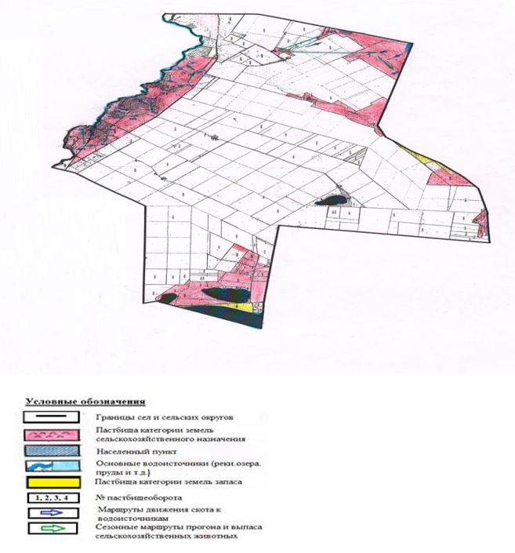

|  |  |
| --- | --- |
|  | Приложение 38 к Плану по управлению пастбищами и их использованию в Астраханском, Новочеркасском, Есильском, Кызылжарском, Острогорском, Первомайском, Николаевском, Староколутонском, Узункольском сельских округах и селе Каменка Астраханского района на 2021 - 2022 годы |

**Схемы доступа пастбищепользователей к водоисточникам Николаевского сельского округа Астраханского района**

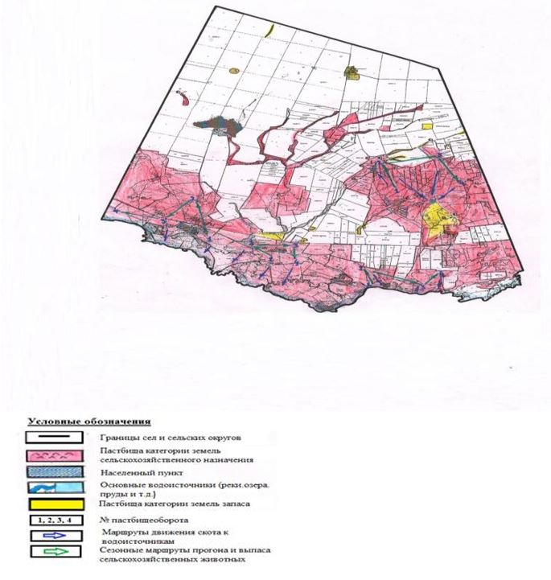

|  |  |
| --- | --- |
|  | Приложение 39 к Плану по управлению пастбищами и их использованию в Астраханском, Новочеркасском, Есильском, Кызылжарском, Острогорском, Первомайском, Николаевском, Староколутонском, Узункольском сельских округах и селе Каменка Астраханского района на 2021 - 2022 годы |

**Схемы доступа пастбищепользователей к водоисточникам Староколутонского сельского округа Астраханского района**

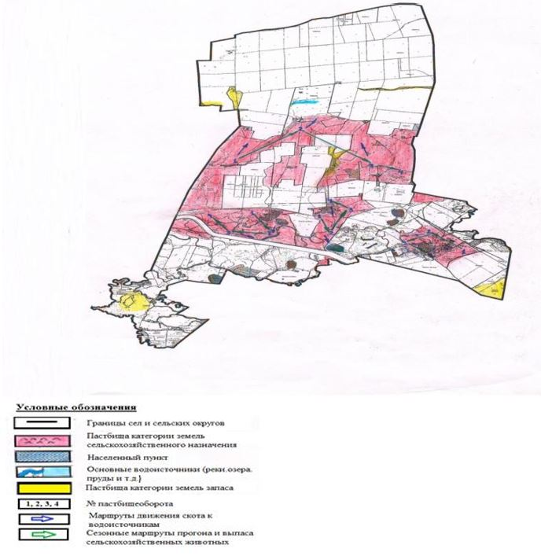

|  |  |
| --- | --- |
|  | Приложение 40 к Плану по управлению пастбищами и их использованию в Астраханском, Новочеркасском, Есильском, Кызылжарском, Острогорском, Первомайском, Николаевском, Староколутонском, Узункольском сельских округах и селе Каменка Астраханского района на 2021 - 2022 годы |

**Схемы доступа пастбищепользователей к водоисточникам Узункольского сельского округа Астраханского района**

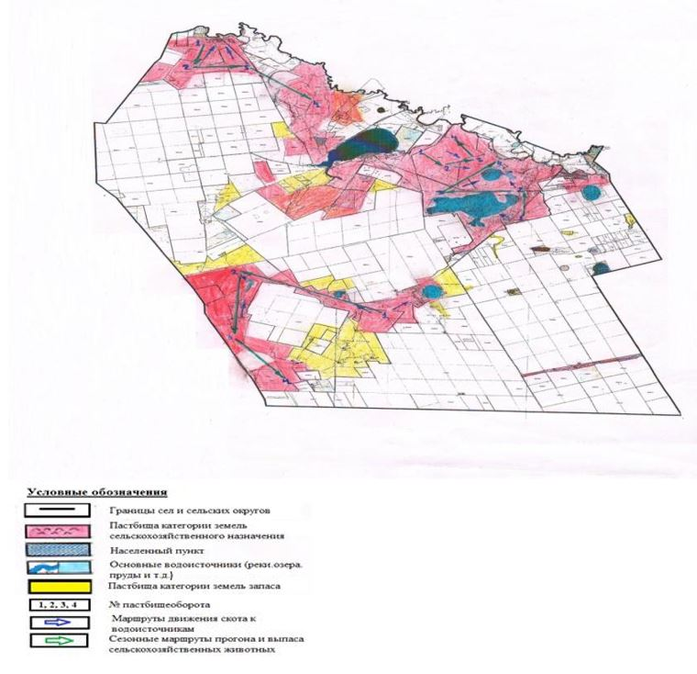

|  |  |
| --- | --- |
|  | Приложение 41 к Плану по управлению пастбищами и их использованию в Астраханском, Новочеркасском, Есильском, Кызылжарском, Острогорском, Первомайском, Николаевском, Староколутонском, Узункольском сельских округах и селе Каменка Астраханского района на 2021 - 2022 годы |

**Схемы доступа пастбищепользователей к водоисточникам села Каменка Астраханского района**

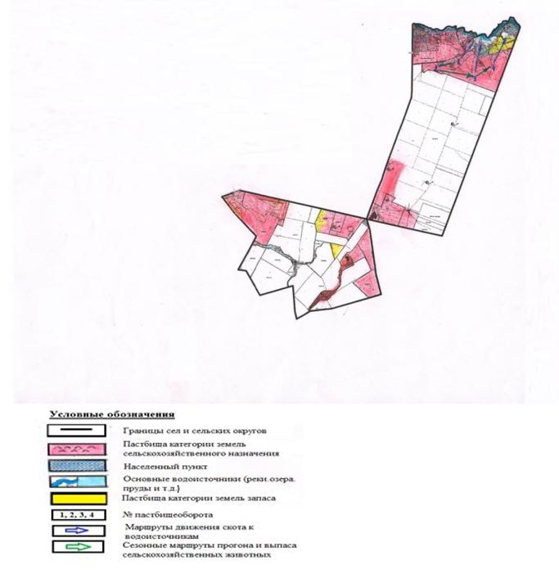

|  |  |
| --- | --- |
|  | Приложение 42 к Плану по управлению пастбищами и их использованию в Астраханском, Новочеркасском, Есильском, Кызылжарском, Острогорском, Первомайском, Николаевском, Староколутонском, Узункольском сельских округах и селе Каменка Астраханского района на 2021 - 2022 годы |

**Схема перераспределения пастбищ для размещения поголовья сельскохозяйственных животных физических и (или) юридических лиц, у которых отсутствуют пастбища, и перемещение его на предоставляемые пастбища Астраханского сельского округа Астраханского района**

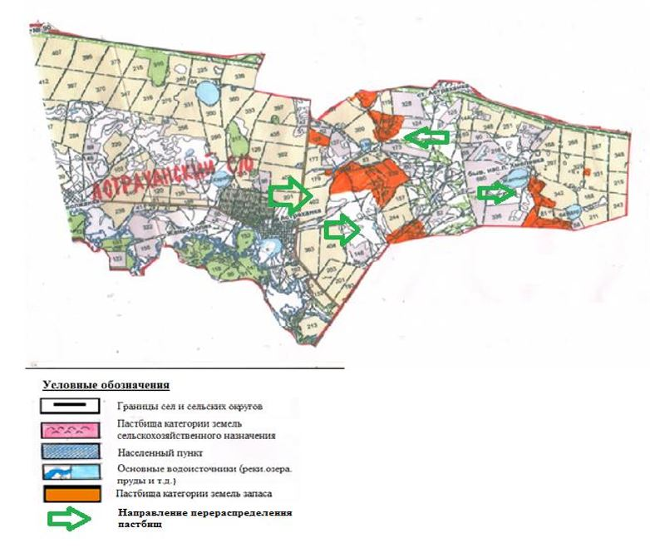

|  |  |
| --- | --- |
|  | Приложение 43 к Плану по управлению пастбищами и их использованию в Астраханском, Новочеркасском, Есильском, Кызылжарском, Острогорском, Первомайском, Николаевском, Староколутонском, Узункольском сельских округах и селе Каменка Астраханского района на 2021 - 2022 годы |

**Схема перераспределения пастбищ для размещения поголовья сельскохозяйственных животных физических и (или) юридических лиц, у которых отсутствуют пастбища, и перемещение его на предоставляемые пастбища Новочеркасского сельского округа Астраханского района**

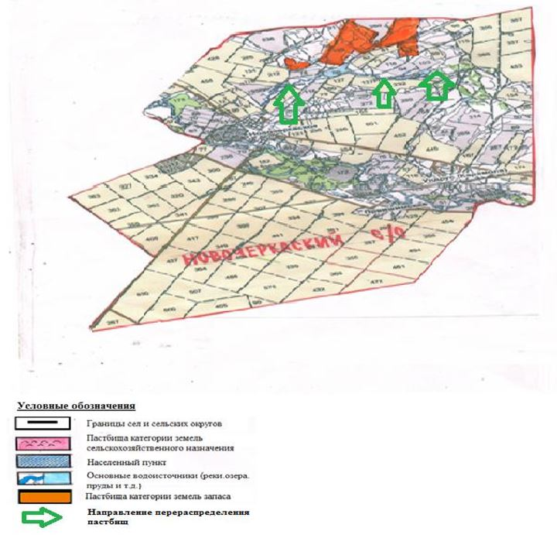

|  |  |
| --- | --- |
|  | Приложение 44 к Плану по управлению пастбищами и их использованию в Астраханском, Новочеркасском, Есильском, Кызылжарском, Острогорском, Первомайском, Николаевском, Староколутонском, Узункольском сельских округах и селе Каменка Астраханского района на 2021 - 2022 годы |

**Схема перераспределения пастбищ для размещения поголовья сельскохозяйственных животных физических и (или) юридических лиц, у которых отсутствуют пастбища, и перемещение его на предоставляемые пастбища Николаевского сельского округа Астраханского района**

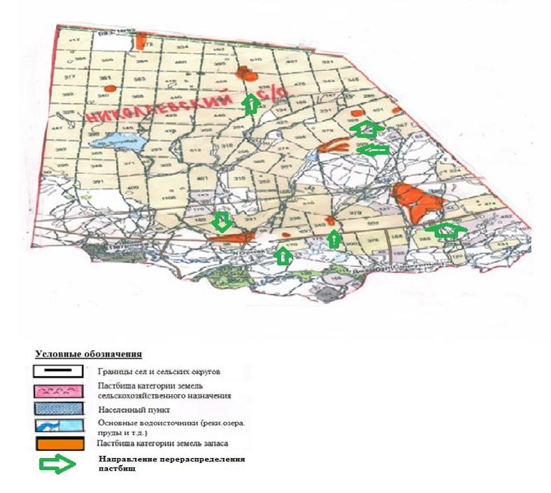

|  |  |
| --- | --- |
|  | Приложение 45 к Плану по управлению пастбищами и их использованию в Астраханском, Новочеркасском, Есильском, Кызылжарском, Острогорском, Первомайском, Николаевском, Староколутонском, Узункольском сельских округах и селе Каменка Астраханского района на 2021 - 2022 годы |

**Схема перераспределения пастбищ для размещения поголовья сельскохозяйственных животных физических и (или) юридических лиц, у которых отсутствуют пастбища, и перемещение его на предоставляемые пастбища Узункольского сельского округа Астраханского района**

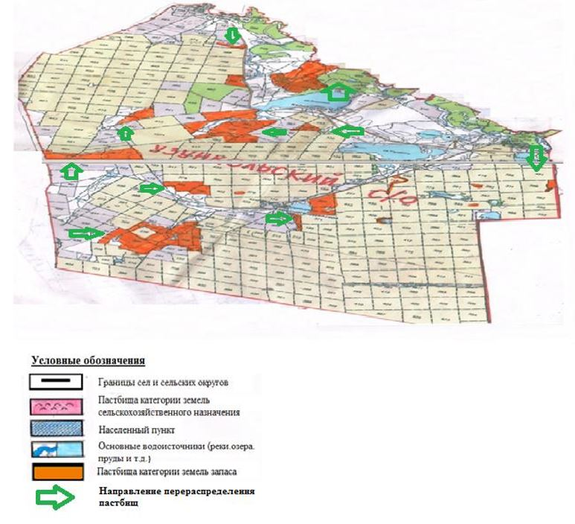

|  |  |
| --- | --- |
|  | Приложение 46 к Плану по управлению пастбищами и их использованию в Астраханском, Новочеркасском, Есильском, Кызылжарском, Острогорском, Первомайском, Николаевском, Староколутонском, Узункольском сельских округах и селе Каменка Астраханского района на 2021 - 2022 годы |

**Схема перераспределения пастбищ для размещения поголовья сельскохозяйственных животных физических и (или) юридических лиц, у которых отсутствуют пастбища, и перемещение его на предоставляемые пастбища села Каменка Астраханского района**

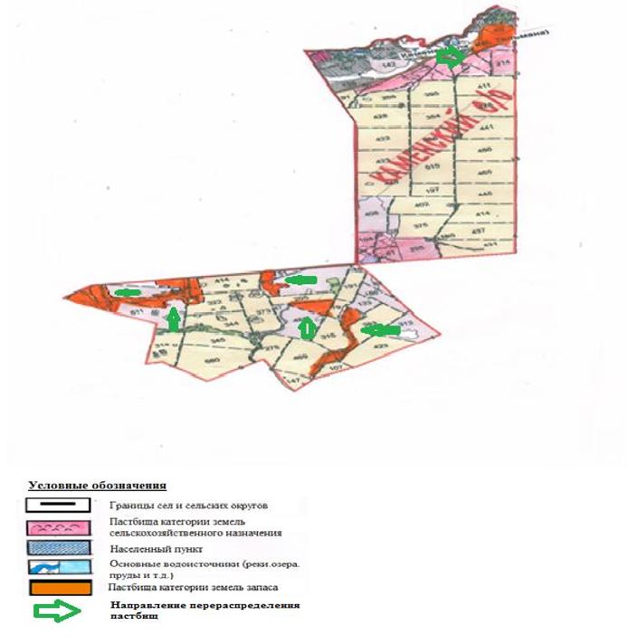

|  |  |
| --- | --- |
|  | Приложение 47 к Плану по управлению пастбищами и их использованию в Астраханском, Новочеркасском, Есильском, Кызылжарском, Острогорском, Первомайском, Николаевском, Староколутонском, Узункольском сельских округах и селе Каменка Астраханского района на 2021 - 2022 годы |

**Схема размещения поголовья сельскохозяйственных животных на отгонных пастбищах физических и (или) юридических лиц, не обеспеченных пастбищами, расположенных в Астраханском сельском округе Астраханского района**

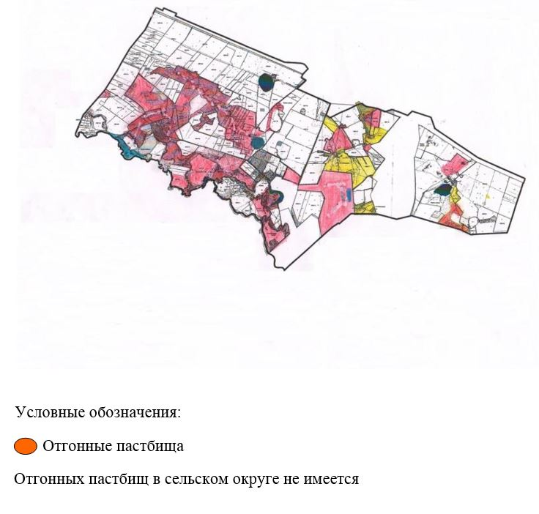

|  |  |
| --- | --- |
|  | Приложение 48 к Плану по управлению пастбищами и их использованию в Астраханском, Новочеркасском, Есильском, Кызылжарском, Острогорском, Первомайском, Николаевском, Староколутонском, Узункольском сельских округах и селе Каменка Астраханского района на 2021 - 2022 годы |

**Схема размещения поголовья сельскохозяйственных животных на отгонных пастбищах физических и (или) юридических лиц, не обеспеченных пастбищами, расположенных в Новочеркасском сельском округе Астраханского района**

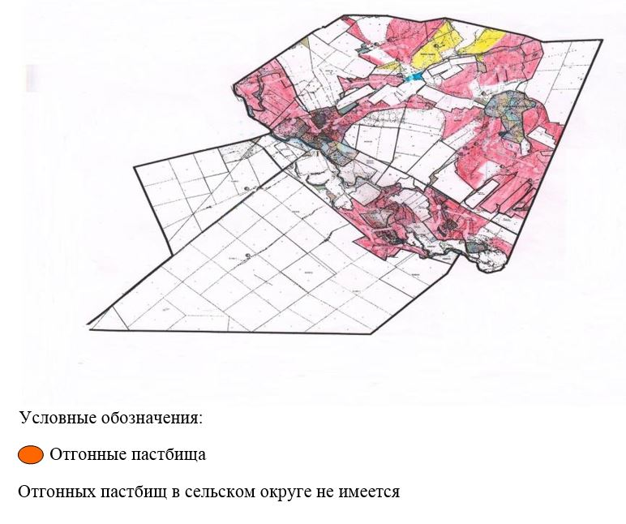

|  |  |
| --- | --- |
|  | Приложение 49 к Плану по управлению пастбищами и их использованию в Астраханском, Новочеркасском, Есильском, Кызылжарском, Острогорском, Первомайском, Николаевском, Староколутонском, Узункольском сельских округах и селе Каменка Астраханского района на 2021 - 2022 годы |

**Схема размещения поголовья сельскохозяйственных животных на отгонных пастбищах физических и (или) юридических лиц, не обеспеченных пастбищами, расположенных в Есильском сельском округе Астраханского района**

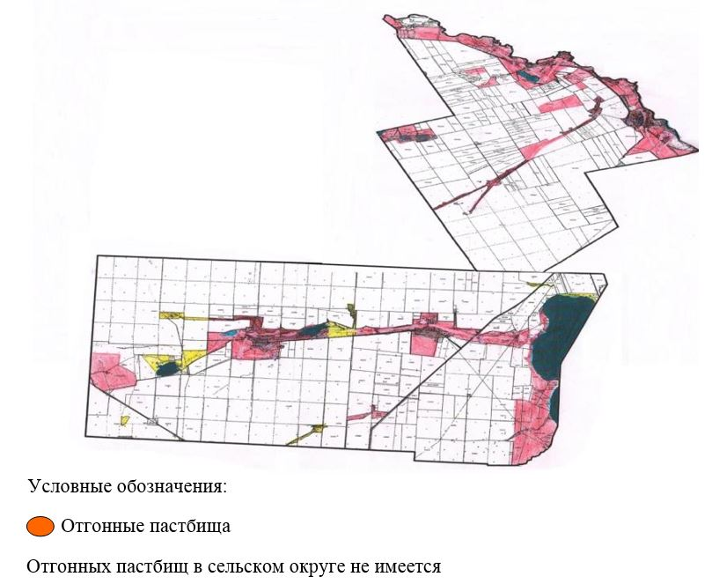

|  |  |
| --- | --- |
|  | Приложение 50 к Плану по управлению пастбищами и их использованию в Астраханском, Новочеркасском, Есильском, Кызылжарском, Острогорском, Первомайском, Николаевском, Староколутонском, Узункольском сельских округах и селе Каменка Астраханского района на 2021 - 2022 годы |

**Схема размещения поголовья сельскохозяйственных животных на отгонных пастбищах физических и (или) юридических лиц, не обеспеченных пастбищами, расположенных в Кызылжарском сельском округе Астраханского района**

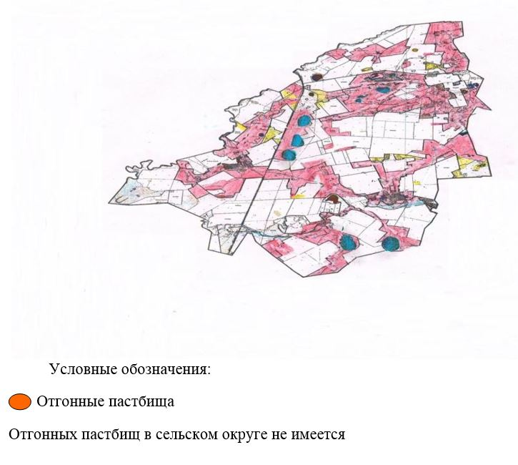

|  |  |
| --- | --- |
|  | Приложение 51 к Плану по управлению пастбищами и их использованию в Астраханском, Новочеркасском, Есильском, Кызылжарском, Острогорском, Первомайском, Николаевском, Староколутонском, Узункольском сельских округах и селе Каменка Астраханского района на 2021 - 2022 годы |

**Схема размещения поголовья сельскохозяйственных животных на отгонных пастбищах физических и (или) юридических лиц, не обеспеченных пастбищами, расположенных в Острогорском сельском округе Астраханского района**

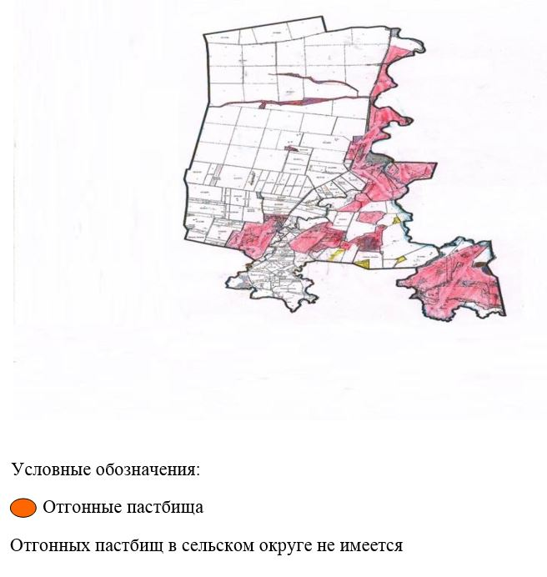

|  |  |
| --- | --- |
|  | Приложение 52 к Плану по управлению пастбищами и их использованию в Астраханском, Новочеркасском, Есильском, Кызылжарском, Острогорском, Первомайском, Николаевском, Староколутонском, Узункольском сельских округах и селе Каменка Астраханского района на 2021 - 2022 годы |

**Схема размещения поголовья сельскохозяйственных животных на отгонных пастбищах физических и (или) юридических лиц, не обеспеченных пастбищами, расположенных в Первомайском сельском округе Астраханского района**

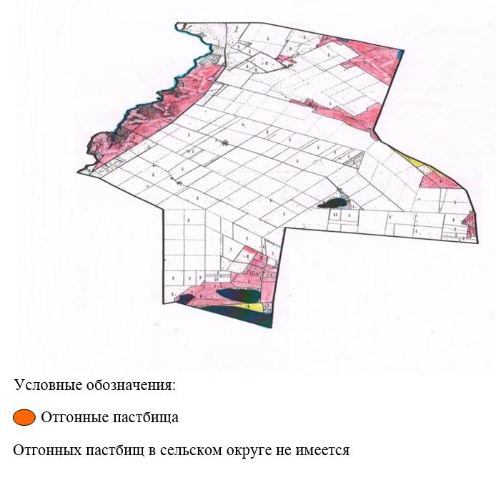

|  |  |
| --- | --- |
|  | Приложение 53 к Плану по управлению пастбищами и их использованию в Астраханском, Новочеркасском, Есильском, Кызылжарском, Острогорском, Первомайском, Николаевском, Староколутонском, Узункольском сельских округах и селе Каменка Астраханского района на 2021 - 2022 годы |

**Схема размещения поголовья сельскохозяйственных животных на отгонных пастбищах физических и (или) юридических лиц, не обеспеченных пастбищами, расположенных в Николаевском сельском округе Астраханского района**

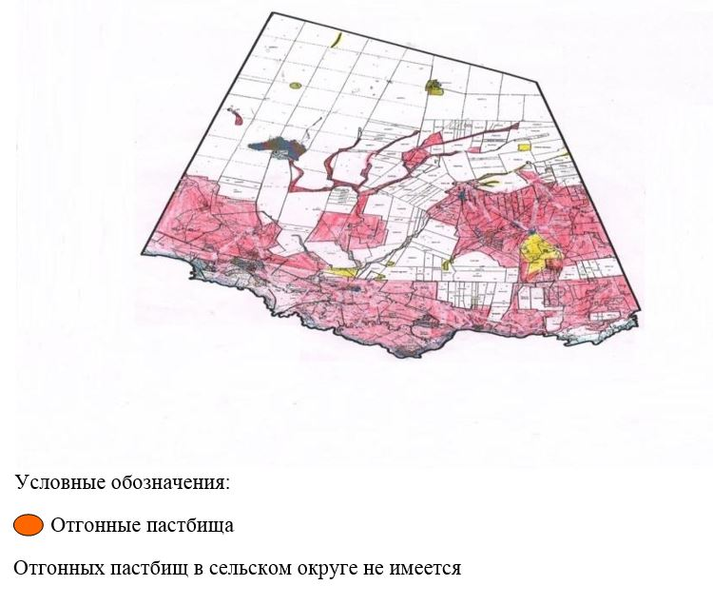

|  |  |
| --- | --- |
|  | Приложение 54 к Плану по управлению пастбищами и их использованию в Астраханском, Новочеркасском, Есильском, Кызылжарском, Острогорском, Первомайском, Николаевском, Староколутонском, Узункольском сельских округах и селе Каменка Астраханского района на 2021 - 2022 годы |

**Схема размещения поголовья сельскохозяйственных животных на отгонных пастбищах физических и (или) юридических лиц, не обеспеченных пастбищами, расположенных в Староколутонском сельском округе Астраханского района**

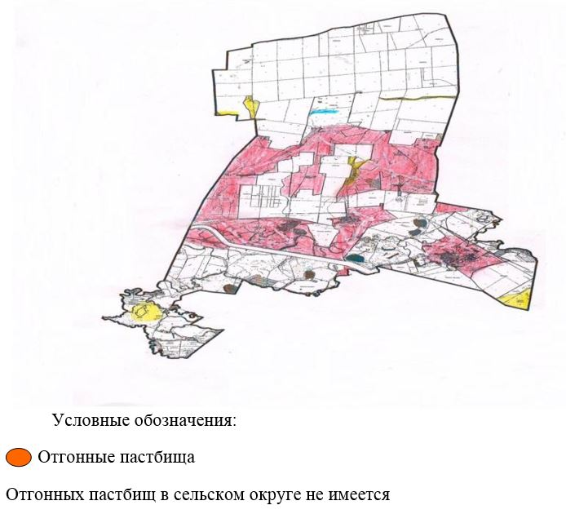

|  |  |
| --- | --- |
|  | Приложение 55 к Плану по управлению пастбищами и их использованию в Астраханском, Новочеркасском, Есильском, Кызылжарском, Острогорском, Первомайском, Николаевском, Староколутонском, Узункольском сельских округах и селе Каменка Астраханского района на 2021 - 2022 годы |

**Схема размещения поголовья сельскохозяйственных животных на отгонных пастбищах физических и (или) юридических лиц, не обеспеченных пастбищами, расположенных в Узункольском сельском округе Астраханского района**

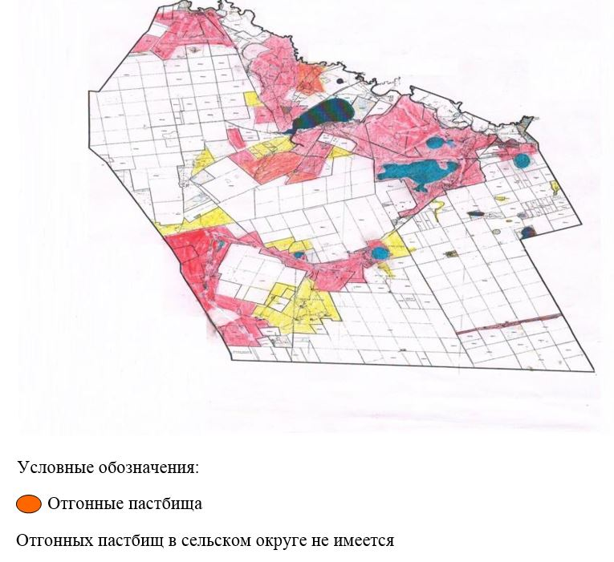

|  |  |
| --- | --- |
|  | Приложение 56 к Плану по управлению пастбищами и их использованию в Астраханском, Новочеркасском, Есильском, Кызылжарском, Острогорском, Первомайском, Николаевском, Староколутонском, Узункольском сельских округах и селе Каменка Астраханского района на 2021 - 2022 годы |

**Схема размещения поголовья сельскохозяйственных животных на отгонных пастбищах физических и (или) юридических лиц, не обеспеченных пастбищами, расположенных в округе села Каменка Астраханского района**

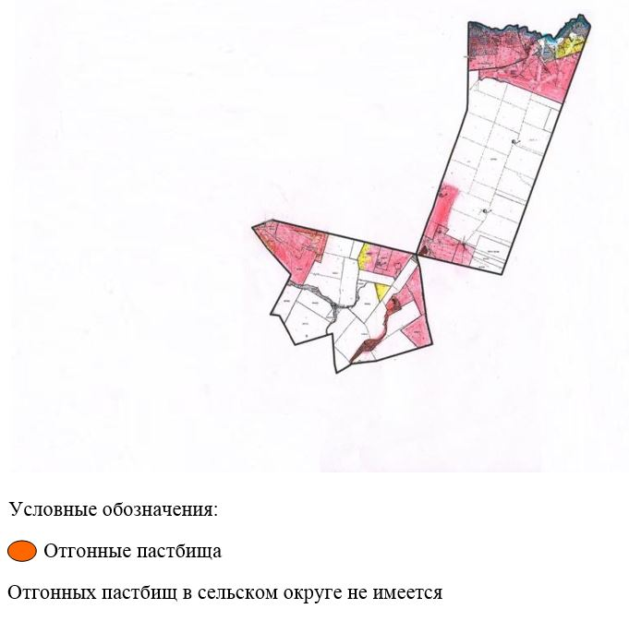

|  |  |
| --- | --- |
|  | Приложение 57 к Плану по управлению пастбищами и их использованию в Астраханском, Новочеркасском, Есильском, Кызылжарском, Острогорском, Первомайском, Николаевском, Староколутонском, Узункольском сельских округах и селе Каменка Астраханского района на 2021 - 2022 годы |

**Календарный график по использованию пастбищ, устанавливающий сезонные маршруты выпаса и передвижения сельскохозяйственных животных**

|  |  |  |  |  |  |  |  |  |  |
| --- | --- | --- | --- | --- | --- | --- | --- | --- | --- |
| № | Наименование сельских округов | Количество загонов в 2021 году | | | | Количество загонов в 2022 году | | | |
| 1 | 2 | 3 | 4 | 1 | 2 | 3 | 4 |
| 1 | Астраханский | ВЛС | ЛС | ЛОС | ОЗ | ВЛС | ЛС | ЛОС | ОЗ |
| 2 | Новочеркасский | ОЗ | ЛС | ЛОС | ВЛС | ВЛС | ОЗ | ЛС | ЛОС |
| 3 | Есильский | ВЛС | ОЗ | ЛС | ЛОС | ВЛС | ЛС | ОЗ | ЛОС |
| 4 | Кызылжарский | ВЛС | ЛС | ОЗ | ЛОС | ВЛС | ЛС | ЛОС | ОС |
| 5 | Острогорский | ВЛС | ЛС | ЛОС | ОС | ОЗ | ЛС | ЛОС | ВЛС |
| 6 | Первомайский | ОЗ | ЛС | ЛОС | ВЛС | ВЛС | ЛС | ЛОС | ОЗ |
| 7 | Николаевский | ВЛС | ЛС | ЛОС | ОЗ | ВЛС | ЛС | ОЗ | ЛОС |
| 8 | Староколутонский | ВЛС | ЛС | ОЗ | ЛОС | ВЛС | ОЗ | ЛС | ЛОС |
| 9 | Узункольский | ВЛС | ОЗ | ЛС | ЛОС | ВЛС | ЛС | ОЗ | ЛОС |
| 10 | село Каменка | ВЛС | ЛС | ОЗ | ЛОС | ОЗ | ЛС | ЛОС | ВЛС |

      Примечание: расшифровка аббревиатур:

      ВЛС – весенне-летний сезон;

      ЛОС – летне-осенний сезон;

      ЛС – летний сезон;

      ОЗ – отдыхающий загон.

© 2012. РГП на ПХВ «Институт законодательства и правовой информации Республики Казахстан» Министерства юстиции Республики Казахстан